ESCUELA SUPERIOR POLITÉCNICA DEL LITORAL



Facultad de Ingeniería en Electricidad y Computación

“Diseño de una red telefónica IP interna entre los colegios San José – La Salle de Guayaquil y Hno Miguel – La Salle de Quito e implementación de un prototipo, usando como central telefónica servidores con Sistema Operativo libre y Software libre”

TESIS DE GRADO

Previa a la obtención del Título de:

INGENIERO EN ELECTRÓNICA Y TELECOMUNICACIONES

Presentada por:

Fernando Alberto Álvarez Marín

GUAYAQUIL - ECUADOR

Año: 2006

A G R A D E C I M I E N T O

A mis padres y mis hermanos. Al Ing. César Yépez, Director de Tesis. A Gisella Litardo por su apoyo, compresión y amor.

D E D I C A T O R I A

A Janeth.

TRIBUNAL DE GRADUACIÓN

________________________ ________________________
Ing. Gustavo Bermúdez F. Ing. César Yépez F.
DECANO DE LA FIEC DIRECTOR DE TESIS
PRESIDENTE

________________________ ________________________
Ing. Rebeca Estrada P. Ing. Albert Espinal
VOCAL PRINCIPAL VOCAL PRINCIPAL

DECLARACIÓN EXPRESA

“La responsabilidad del contenido de esta Tesis de Grado, me corresponden exclusivamente; y el patrimonio intelectual de la misma a la ESCUELA SUPERIOR POLITÉCNICA DEL LITORAL”

(Reglamento de Graduación de la ESPOL)

_____________________
Fernando Alvarez Marín

RESUMEN

El presente trabajo tiene como objetivo diseñar dos redes telefónicas internas, una red para el Colegio San José – La Salle de Guayaquil, y la otra para el Colegio Hno. Miguel – La Salle de Quito. Cada una de estas redes utilizará tecnología Voz sobre IP para la comunicación interna.

Los servidores que harán las veces de conmutador o centrales telefónicas, estarán instalados en la red DMZ de los respectivos planteles y contarán con sistema operativo Libre y software de conmutación también Libre. Ambas redes contarán con conexión hacia la Red Telefónica Pública Conmutada (PSTN) administrada por Pacifictel y Andinatel respectivamente. Además se utilizará la nube pública de Internet para la interconexión entre ambas centrales estableciendo una interconexión directa entre ellos sin necesidad de usar la PSTN para llamadas entre ambas localidades.

En la primera parte se revisan todos los fundamentos teóricos tanto de software libre como de tecnología Voz sobre IP. Luego se analizan las posibles soluciones y se escoge la que mejor se ajuste a las necesidades para a partir de esto realizar el diseño.

ÍNDICE

RESUMEN VI
ÍNDICE GENERAL VII
ABREVIATURAS XI
ÍNDICE DE FIGURAS XII
ÍNDICE DE TABLAS XIII
INTRODUCCIÓN 1

CAPÍTULO 1
- GENERALIDADES 2
  - Definición del Proyecto. 2
  - Importancia y Justificación. 3
  - Objetivos del Proyecto. 7
    - Objetivos Generales. 7
    - Objetivos Específicos. 7
  - Definiciones y Marco Teórico. 8
    - Software Libre. 8
    - Generalidades 8
    - Libertades del Software Libre 13
    - Ubicación en las clasificaciones 14
    - GPL. 15
    - Ventajas del software libre 18
  - Voz sobre IP. 21
  - Protocolos 26
    - Protocolo H323. 26
    - Protocolo SIP. 29
    - Protocolo IAX. 33
  - Códecs 35
    - GSM 36
    - G711 37
    - G729 37
    - G723 38

CAPÍTULO 2
- ANÁLISIS TÉCNICO 39
  - Requerimientos y necesidades a cubrir 39
  - Análisis del software según los requerimientos 49
    - Asterisk 50
    - FreeSWITCH 52
    - Bayonne 54
    - OpenPBX 55
  - Elección del software apropiado 56
  - Tráfico actual 58
  - Crecimiento 60
  - Análisis y determinación de los equipos 61
    - Dimensionamiento de troncales 68
    - Teléfonos IP 72
  - Determinación de la interconexión 73
    - Método IAX 74
    - Método SIP 85

CAPÍTULO 3
- IMPLEMENTACION DEL PROTOTIPO 87
  - Descripción 87
  - Estudio de las localidades 88
    - Ubicaciones 89
    - Equipos 90
    - Instalación 93
  - Estudio e implementación de la interconexión 101
  - Análisis de la implementación 106
  - Comprobación de resultados 106

CAPÍTULO 4
- EVALUACIÓN TÉCNICA, ECONÓMICA, LEGAL Y FINANCIERA DEL PROYECTO 113
  - Análisis de la calidad del servicio 113
  - Análisis de costos actuales 119
  - Análisis del nuevo sistema 121
    - Inversión en software 121
    - Inversión en equipos 122
    - Costos de conexión 125
  - Análisis legal 127
  - Determinación del ahorro económico 128

CONCLUSIONES Y RECOMENDACIONES 132
APÉNDICES
GLOSARIO
BIBLIOGRAFÍA

ABREVIATURAS

Abreviatura Significado en Inglés Significado en Español
ACK Acknowledgement Reconocimiento
AMP Asterisk Management Portal Portal de Administración de Asterisk
ATA Analog Telephone Adapter Adaptador de Teléfono Análogo
CENTOS Community Enterprise Sistema Operativo para
Operating System Comunidades Empresariales
CODEC Compression Decompression Comprime Descomprime
DHCP Dynamic Host Configuration Protocolo de Configuración
Protocol Dinámica de Usuarios
DNS Domain Name System Sistema de Nombres de Dominio
DSP Digital Signal Processor Procesador de Señales Digitales
FXO Foreign Exchange Office Intercambio Exterior de Oficinas
FXS Foreign Exchange Station Intercambio Exterior de Estaciones
GPL General Public License Licencia Pública General
GUI Graphic User Interface Interfaz Gráfica para Usuarios
HTML Hyper Text Markup Language Lenguaje de Marcación de Hipertexto
HTTP Hyper Text Transfer Protocol Protocolo de Transferencia de Hipertexto
IAX2 Inter-Asterisk Exchange Protocolo de Intercambio entre Asterisk
Protocol, Version 2 Segunda Versión
IP Internet Protocol Protocolo de Internet
ISDN Integrated Services Digital Red Digital de Servicios Integrados
Network
ITU International Unión Internacional de Telecomunicaciones
Telecommunication Unit
IVR Interactive Voice Response Respuesta Interactiva de Voz
LAN Local Area Network Red de Área Local
MOH Music On Hold Música en Espera
NAT Network Address Translation Translación de Direcciones de Red
PBX Personal Branch Exchange Sucursal Privada de Intercambios
QoS Quality of Service Calidad de Servicio
SIP Session Initiation Protocol Protocolo de Inicio de Sesión
SMTP Simple Mail Transfer Protocol Protocolo Simple de
Transferencia de Correos
TCP Transmission Control Protocol Protocolo de Control de Transmisión
TDM Time Division Multiplexer Multiplexor por División de Tiempo
UDP User Datagram Protocol Protocolo de Diagrama de Datos de Usuario
VOFR Voice over Frame Relay Voz sobre Retraso de Tramas
VOIP Voice over Internet Protocol Voz sobre Protocolo de Internet
VPN Virtual Private Network Red Privada Virtual
WAN Wide Area Network Red de Área Amplia
WI-FI Wireless Fidelity Fidelidad sin Cables

ÍNDICE DE FIGURAS

Figura 1.1 Clasificaciones del Software 11
Figura 2.1 Interfaz Web 81
Figura 2.2 Configuración Troncal IAX2 en Guayaquil 82
Figura 2.3 Configuración Troncal IAX2 en Quito 83
Figura 2.4 Reglas de Ruteo Troncal IAX2 en Guayaquil 84
Figura 2.5 Reglas de Ruteo Troncal IAX2 en Quito 85
Figura 3.1 Equipo servidor 90
Figura 3.2 Tarjeta DIGIUM TDM04B 91
Figura 3.3 Teléfonos IP 92
Figura 3.4 Pantalla de arranque de Asterisk@Home 95
Figura 3.5 Instalación de Asterisk@Home 95
Figura 3.6 Comprobación de los servicios de red 107
Figura 3.7 Llamadas Internas Guayaquil 109
Figura 3.8 Llamadas Internas Quito 109
Figura 3.9 Ruteo de Llamadas desde Guayaquil 111
Figura 3.10 Ruteo de Llamadas hacia Quito 111
Figura 3.11 Implementación del prototipo 112
Figura 4.1 Uso de CPU 117
Figura 4.2 Consumo de RAM sin llamada 118
Figura 4.3 Consumo de RAM con llamada 118

ÍNDICE DE TABLAS

Tabla 1 Resumen de Características de Software 57
Tabla 2 Costos actuales La Salle – Guayaquil 59
Tabla 3 Costos actuales La Salle – Quito 59
Tabla 4 Características de los servidores IP PBX 71
Tabla 5 Características del Hardware adicional 72
Tabla 6 Teléfonos IP 72
Tabla 7 Dispositivos ATA 73
Tabla 8 Características de los servidores IP PBX 90
Tabla 9 Características del Hardware adicional 91
Tabla 10 Teléfonos IP 92
Tabla 11 Consumo promedio de Ancho de Banda por Códec 115
Tabla 12 Consumo telefónico actual – Guayaquil 119
Tabla 13 Consumo telefónico actual – Quito 120
Tabla 14 Costos actuales Internet – Guayaquil 120
Tabla 15 Costos actuales Internet – Quito 120
Tabla 16 Costos del Software 122
Tabla 17 Costos IP PBX 123
Tabla 18 Costos Hardware adicional 123
Tabla 19 Costos total servidores 123
Tabla 20 Costos Teléfonos IP (Opción 1) 124
Tabla 21 Costos dispositivos ATA (Opción 2) 124
Tabla 22 Costos total equipos (Opción 1) 124
Tabla 23 Costos total equipos (Opción 2) 124
Tabla 24 Costos conexión Guayaquil 126
Tabla 25 Costos conexión Quito 126
Tabla 26 Otros gastos 127
Tabla 27 Ahorro telefónico 128
Tabla 28 Costo mensual Internet 129
Tabla 29 Recuperación (Opción 1) 130
Tabla 30 Recuperación (Opción 2) 130

INTRODUCCIÓN

El objetivo general de esta tesis es de implementar una solución integral de telefonía que satisfaga las necesidades de comunicación de los usuarios y de dos instituciones educativas, que sea económicamente rentable y que permita a sus usuarios estar conectados dentro y fuera de ambas localidades a través de la red mundial de datos Internet.

En la historia de las telecomunicaciones, el desarrollo de productos y tecnologías específicas ha permitido a los usuarios ser los directos beneficiarios de sus bondades. Para esta ocasión se tomará en cuenta el desarrollo de la tecnología Voz sobre IP tal que permita abaratar los costos de comunicación entre dos instituciones educativas y a su vez estar a la vanguardia tecnológica con un sistema de alta calidad.

La presente tesis demostrará la viabilidad técnica, económica, legal y financiera del uso de dos tecnologías que cada día se introducen con mayor fuerza en el mercado, como lo son la comunicación Voz sobre IP y el uso de software libre como aplicación principal de la PBX.

CAPITULO 1

- GENERALIDADES

  - Definición Del Proyecto
El proyecto que se presenta a continuación, tiene como objetivo diseñar dos redes telefónicas internas e implementar el respectivo prototipo de funcionamiento), una red para el Colegio San José – La Salle de Guayaquil, y la otra para el Colegio Hno. Miguel de Quito. Cada una de estas redes utilizará tecnología Voz sobre IP para la comunicación interna. El servidor que hará las veces de conmutador o central telefónica, estará instalado en la red administrativa (DMZ) del plantel y contará con sistema operativo Linux y software de conmutación ambos regidos bajo la General Public License (GPL), que los hace de libre instalación, administración y utilización.

Ambas redes contarán con conexión hacia la Red Telefónica Pública Conmutada (RTPC) administrada por Pacifictel y Andinatel
respectivamente. Además se utilizará la nube pública de Internet para la interconexión entre ambas centrales estableciendo una interconexión directa entre ellos sin necesidad de usar la RTPC para llamadas entre ambas localidades.

  - Importancia y Justificación
Desde hace varios años, con la llegada de los hermanos de las escuelas cristianas al Ecuador y el posterior asentamiento de sus establecimientos educativos en las principales ciudades del país, surge la necesidad de intercomunicación entre sus comunidades para la programación y coordinación de sus diferentes actividades a favor de la educación y formación de los niños y jóvenes de la patria.

Es así que, con el crecimiento de la demanda educativa a nivel nacional, crecen también los establecimientos antes mencionados, llegando sus instalaciones a tener varios departamentos, (administración, secretaria, colecturía, contabilidad, pastoral, orientación, deportes, cultura estética, además de actividades extracurriculares) para satisfacer las necesidades de los educandos. Surge entonces la necesidad de intercomunicar estos departamentos internamente para una mejor coordinación de estas actividades.

A pesar de la diferencia de regímenes educativos (costa y sierra), existe la necesidad de los planteles de mantenerse comunicados entre sí, no sólo para garantizar el mismo nivel y calidad de la educación en todos los centros regidos bajo el sistema lasallista, si no también para la coordinación y ejecución del intercambio de recursos, personal, materiales e información necesaria para mantenerse actualizados en cuanto a la malla curricular y los requerimientos de los educandos.

Nuevos proyectos, muchos de ellos ya en marcha hacen de esta necesidad la antes descrita más imperiosa aún. A continuación se detallan los proyectos involucrados en este proceso:
- Proyecto de Intercambio Cultural
- Proyecto de Sistema Académico.
- Proyecto de Actualización y capacitación docente.
- Proyecto de Exteriorización del alumno lasallista ecuatoriano.
- Proyecto de creación del Tecnológico La Salle y posteriormente Universidad La Salle.

Para los fines antes descritos, se escoge la siguiente solución por ser la más económicamente viable y la más tecnológicamente confiable:

Diseño de la red telefónica interna entre los colegios San José – La Salle de Guayaquil y Hno Miguel – La Salle de Quito e implementación de un prototipo, utilizando tecnología IP y como central telefónica servidores que utilizan Sistema Operativo libre y Software libre.

El crecimiento y fuerte implantación de las redes IP, tanto en local como en remoto, el desarrollo de técnicas avanzadas de digitalización de voz, mecanismos de control y priorización de tráfico, protocolos de transmisión en tiempo real, así como el estudio de nuevos estándares que permitan la calidad de servicio en redes IP, han creado un entorno donde es posible transmitir telefonía sobre IP.

Si a todo lo anterior, se le añade el fenómeno Internet, junto con el potencial ahorro económico que este tipo de tecnologías puede acarrear, la conclusión es clara: El VoIP (Protocolo de Voz Sobre Internet - Voice Over Internet Protocol) es un tema "caliente" y estratégico para las empresas. En este caso es la solución ideal al problema planteado anteriormente.

La telefonía sobre IP abre un espacio muy importante dentro del universo que es Internet. Es la posibilidad de estar comunicados a costos más bajos dentro de las empresas y fuera de ellas, es la puerta de entrada de nuevos servicios y es la forma de combinar una página de presentación de Web con la atención en vivo y en directo desde un call-center, entre muchas otras prestaciones. Lentamente, la telefonía sobre IP está ganando terreno y todos quieren tenerla.

Si además se considera el abaratamiento de costos que implica la utilización de software regido bajo la GPL, se tiene el complemento perfecto para el problema anteriormente planteado. Se profundizará sobre los términos y el alcance de la GPL más adelante, pero por ahora se puede decir que la GPL da libertad de copiar, utilizar, instalar, administrar, distribuir y comunicar públicamente las obras y hacer obras derivadas bajo las condiciones siguientes ():
- Debe reconocerse y citar al autor original.
- No puede utilizarse esta obra para fines comerciales (No puede venderla ni comprarla).
- Si se alteran o se transforman estas obras, o se genera una obra derivada, sólo puede distribuirse la obra generada bajo una licencia idéntica a ésta.
- Al reutilizar o distribuir la obra, tiene que dejarse bien claro los términos de la licencia de esta obra.
Una perfecta combinación entre ahorro económico y confiabilidad de ambas tecnologías usadas demostrará que VoIP y software libre es la mejor alternativa de entre las posibles soluciones que pudieron haberse planteado.

  - Objetivos del Proyecto
    - Objetivo General
Diseñar una red telefónica interna entre los colegios San José – La Salle de Guayaquil y Hno Miguel – La Salle de Quito e implementar un prototipo, utilizando tecnología IP y como central telefónica servidores que utilicen Sistema Operativo libre y Software libre y demostrar su viabilidad técnica, legal económica y financiera.

    - Objetivos Específicos
Para cumplir con el objetivo general del proyecto se deben cumplir también con los siguientes objetivos específicos:
- Determinar los equipos necesarios a usarse para cubrir las necesidades reales de este proyecto.
- Determinar el software regido bajo la GPL y la respectiva configuración que mejor compatibilidad, desempeño y resultados brinde a los requerimientos del proyecto.
- Determinar el mejor método a usar para interconectar las centrales telefónicas de los establecimientos distantes (Guayaquil – Quito) y determinar su viabilidad técnica.
- Demostrar la viabilidad técnica, económica, legal y financiera del uso de tecnología VoIP así como también del uso de software regido bajo la GPL.
- Implementar un prototipo basado en los resultados obtenidos en los puntos anteriores.
- Analizar la calidad del servicio a brindar.

  - Definiciones y Marco Teórico
    - Software Libre
Software libre es el software que, una vez obtenido, puede ser usado, copiado, estudiado, modificado y redistribuido libremente. Suele estar disponible gratuitamente en Internet, o a precio del coste de la distribución a través de otros medios. Este concepto será ampliado en el desarrollo del proyecto, para una mejor comprensión del mismo.

    - Generalidades
Para poder de hablar de software libre primero se debe hacer una breve aclaración de conceptos y de esta forma no incurrir en confusiones, para esto se clasificará los diferentes tipos de software de acuerdo a ciertos criterios, a saber:

Clasificación de acuerdo a su costo:
- De costo cero: también conocido como software gratis o gratuito. Es aquel software cuyo costo de adquisición es nulo, es decir, no hace falta efectuar un desembolso de dinero para poder usarlo.
- De costo mayor a cero: también se conoce como software "comercial o de pago". Es el software desarrollado por una entidad que tiene la intención de hacer dinero con su uso.

Clasificación de acuerdo a la apertura de su código fuente:
- De código fuente abierto: también llamado "de fuente abierta" u "open source". Es aquel software que permite tener acceso a su código fuente a través de cualquier medio (ya sea acompañado con el programa ejecutable, a través de Internet, a través del abono de una suma de dinero, etc.)
- De código fuente cerrado: también llamado "software cerrado". Es el software que no tiene disponible su código fuente disponible por ningún medio, ni siquiera pagando. Generalmente tiene esta característica cuando su creador desea proteger su propiedad intelectual.

Clasificación de acuerdo a su protección:
- De dominio publico: es el software que no esta protegido por ningún tipo de licencia. Cualquiera puede tomarlo y luego de modificarlo, podría incluso hacerlo propio.
- Protegido por licencias: es el tipo de software protegido con una licencia de uso. Dentro de este grupo tenemos:
  - Protegido con copyright: es decir, con derechos de autor (o de copia). El usuario no puede adquirirlo para usarlo y luego vender copias (salvo con la autorización de su creador).
  - Protegido con copyleft: es aquel cuyos términos de distribución no permiten a los redistribuidores agregar ninguna restricción adicional. Quiere decir que cada copia del software, aun modificada, sigue siendo como era antes.

Clasificación de acuerdo a su "legalidad":
- Legal: es aquel software que se posee o circula sin contravenir ninguna norma. Por ejemplo, si se tiene un software con su respectiva licencia original y con su certificado de autenticidad, o si se lo tiene instalado en una sola computadora (porque la licencia solo me permite hacer eso). Es decir, se cumplen todos los términos de uso bajo los cuales fue creado, vendido o distribuido.
- Ilegal: es el software que se posee o circula violando una norma determinada. Por ejemplo: se tiene una licencia para usarlo en una sola computadora pero se lo instala en más de una. También cuando no se tiene la licencia pero lo puedo utilizar mediante artificios (cracks, parches, loaders, key generators, números de serie duplicados, etc)

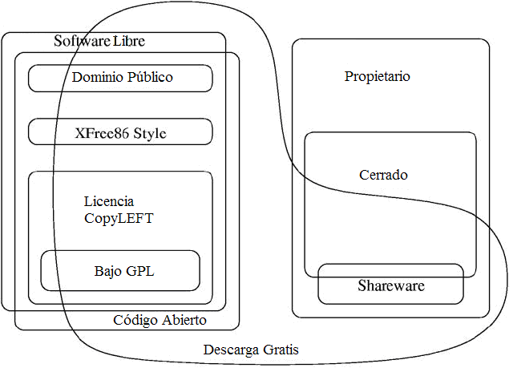
FIGURA 1.1 Clasificaciones del Software
Clasificación de acuerdo a su "filosofía":
- Propietario: es aquel software que refleja el hecho de que su propiedad absoluta permanece en manos de quien tiene sus derechos y no del usuario, quien únicamente puede utilizarlo bajo ciertas condiciones. Su uso, redistribución y/o modificación están prohibidos o restringidos de modo tal que no es posible llevarlos a cabo. Es decir, este tipo de software le da al usuario derechos limitados sobre su funcionamiento, cuyo alcance establece el autor o quien posea ese derecho. Por ejemplo, ese derecho puede ser el de ejecutar el programa "tal como es" en una determinada computadora.
- Libre: es el tipo de software que le da al usuario la libertad de usarlo, estudiarlo, modificarlo, mejorarlo, adaptarlo y redistribuirlo, con la única restricción de no agregar ninguna restricción adicional al software modificado, mejorado, adaptado o redistribuido. Vale aclarar que debe permitir el acceso al código fuente, debido a que ello es una condición imprescindible para ejercer las libertades de estudiarlo, modificarlo, mejorarlo y adaptarlo.

    - Libertades del Software Libre
De acuerdo con la definición, el software es "libre" si garantiza las siguientes libertades ():
- "libertad 0", ejecutar el programa con cualquier propósito (privado, educativo, público, comercial, etc.)
- "libertad 1", estudiar y modificar el programa (para lo cual es necesario poder acceder al código fuente)
- "libertad 2", copiar el programa de manera que se pueda ayudar al vecino o a cualquiera
- "libertad 3", mejorar el programa, y hacer públicas las mejoras, de forma que se beneficie toda la comunidad.

Es importante señalar que las libertades 1 y 3 obligan a que se tenga acceso al código fuente. La "libertad 2" hace referencia a la libertad de modificar y redistribuir el software libremente licenciado bajo algún tipo de licencia de software libre que beneficie a la comunidad.

Ciertos teóricos usan este cuarto punto (libertad 3) para justificar parcialmente las limitaciones impuestas por la licencia GNU GPL frente a otras licencias de software libre, sin embargo el sentido original es más libre, abierto y menos restrictivo que el que le otorga la propia GNU GPL.

    - Ubicación en las clasificaciones
- De acuerdo al costo de adquisición: el Software Libre puede ser de las dos clases, es decir, de costo cero o de costo mayor que cero. Lo que lo diferencia del Software Propietario es que su costo es independiente del número de computadoras que se poseen. Por ejemplo, en el caso del Sistema Operativo Microsoft Windows 3.1/95/98/Me/NT/2000/XP por cada computadora en que se lo instale se debe pagar una licencia. En cambio, si se utiliza en Sistema Operativo GNU/Linux (en cualquiera de sus distribuciones, como Red Hat, Mandrake, Debian, Ubuntu) se debe pagar una sola licencia sin importar en cuantas computadoras lo instale (no obstante, algunas licencias no tienen costo).
- De acuerdo a la apertura del código fuente: el Software Libre siempre es "open source", es decir, de código fuente abierto, ya que dijimos que el acceso al código fuente es necesario para el ejercicio de las libertades 1 y 3 antes descritas. El ser "open source" implica una serie de ventajas que serán descriptas más adelante.
- De acuerdo a su protección: el Software Libre siempre esta protegido con licencias, y más específicamente, con licencias de copyleft (). ¿Por que no de dominio publico? Porque de ese modo cualquiera puede adueñarse de el, por ejemplo, adquiere un Software Libre, lo modifica, lo compila y lo distribuye con código cerrado. ¿Por que no con Copyright? Porque de esa manera alguien le puede agregar alguna restricción, por lo tanto no va a seguir siendo Software Libre.
- De acuerdo a su legalidad: el Software Libre siempre es legal, porque al usarlo, estudiarlo, modificarlo, adaptarlo y/o mejorarlo no estoy violando ninguna norma, ya que de por si este tipo de software me permite hacerlo, con la única salvedad de no poder agregarle ninguna restricción adicional cuando lo transfiera a otra persona.

    - GPL
Una licencia es aquella autorización formal con carácter contractual que un autor de un software da a un interesado para ejercer "actos de explotación legales". Pueden existir tantas licencias como acuerdos concretos se den entre el autor y el licenciatario. La licencia GNU GPL es aquella que posibilita la modificación y redistribución del software, pero únicamente bajo esa misma licencia. Y añade que si se reutiliza en un mismo programa código "A" licenciado bajo licencia GNU GPL y código "B" licenciado bajo otro tipo de licencia libre, el código final "C", independientemente de la cantidad y calidad de cada uno de los códigos "A" y "B", debe estar bajo la licencia GNU GPL.

En la práctica esto hace que las licencias de software libre se dividan en dos grandes grupos, aquellas que pueden ser mezcladas con código licenciado bajo GNU GPL (y que inevitablemente desaparecerán en el proceso, al ser el código resultante licenciado bajo GNU GPL) y las que no lo permiten al incluir mayores u otros requisitos que no contemplan ni admiten la GNU GPL y que por lo tanto no pueden ser enlazadas ni mezcladas con código gobernado por la licencia GNU GPL.

Esta situación de incompatibilidad, que podría ser resuelta en la próxima versión 3.0 de la licencia GNU GPL (en desarrollo), causa en estos momentos graves prejuicios a la comunidad de programadores de software libre, que muchas veces no pueden reutilizar o mezclar códigos de dos licencias distintas, pese a que las libertades teóricamente lo deberían permitir.

El término software no libre se emplea para referirse al software distribuido bajo una licencia de software más restrictiva que no garantiza estas cuatro libertades. Las leyes de la propiedad intelectual reservan la mayoría de los derechos de modificación, duplicación y redistribución para el dueño del copyright; el software dispuesto bajo una licencia de software libre rescinde específicamente la mayoría de estos derechos reservados.

La definición de software libre no contempla el asunto del precio; un eslogan frecuentemente usado es "libre como en libertad, no como en cerveza gratis" o en inglés "Free as in freedom, not as in free beer" (aludiendo a la ambigüedad del término inglés "free"), y es habitual ver a la venta CDs de software libre como distribuciones Linux. Sin embargo, en esta situación, el comprador del CD tiene el derecho de copiarlo y redistribuirlo. El software gratis pude incluir restricciones que no se adaptan a la definición de software libre —por ejemplo, puede no incluir el código fuente, puede prohibir explícitamente a los distribuidores recibir una compensación a cambio, etc—.

Para evitar la confusión, algunas personas utilizan los términos "libre" (Libre software) y "gratis" (Gratis software) para evitar la ambigüedad de la palabra inglesa "free". Sin embargo, estos términos alternativos son usados únicamente dentro del movimiento del software libre, aunque están extendiéndose lentamente hacia el resto del mundo. Otros defienden el uso del término open source software (software de código abierto, también llamado de fuentes abiertas). La principal diferencia entre los términos "open source" y "free software" es que éste último tiene en cuenta los aspectos éticos y filosóficos de la libertad, mientras que el "open source" se basa únicamente en los aspectos técnicos.

    - Ventajas del software libre
El software libre presenta un sinnúmero de ventajas que no tienen otros tipos de software. A continuación se procederá a realizar un breve análisis de las múltiples ventajas que presenta este tipo de software.

1. Escrutinio Publico: Al ser muchas las personas que tienen acceso al código fuente, eso lleva a un proceso de corrección de errores muy dinámico, es decir, no hace falta esperar que el proveedor del software saque una nueva versión, los propios usuarios están constantemente actualizando y modificando el software y ya que los términos de las libertades del software libre implican la publicación de estas mejoras, siempre será sencillo para otros usuarios poder tener acceso a ellas. Muchas veces el proveedor hace también las veces de mediador y administrador de estas mejoras, revisándolas e incorporándolas en futuras versiones del software.

2. Independencia del proveedor: Al disponer del código fuente, cualquier persona puede continuar ofreciendo soporte, desarrollo u otro tipo de servicios para el software.
No estamos supeditados a las condiciones del mercado de nuestro proveedor, es decir que si este se va del mercado porque no le conviene y discontinua el soporte, nosotros podemos contratar a otra persona.

3. Manejo del Lenguaje: Con respecto a traducción, cualquier persona capacitada puede traducir y adaptar un software libre a cualquier lenguaje. Además, una vez traducido, el software libre puede presentar errores de tipo gramatical u ortográfico, los cuales pueden ser subsanados con mayor rapidez por una persona capacitada.

4. Mayor seguridad y privacidad: Los sistemas de almacenamiento y recuperación de la información son públicos. Cualquier persona puede ver y entender como se almacenan los datos en un determinado formato o sistema.
Existe una mayor dificultad para introducir código malicioso como puede ser: virus, espías (p/ej. capturador de teclas), de control remoto (p/ej. Troyano), de entrada al sistema (p/ej. puerta trasera), etc. Es prácticamente imposible ser vulnerables a este tipo de ataques.

5. Garantía de continuidad: el software libre puede seguir siendo usado aun después de que haya desaparecido la persona que lo elaboro, dado que cualquier técnico informático puede continuar desarrollándolo, mejorándolo o adaptándolo.

6. Ahorro en costos: en cuanto a este tópico debemos distinguir cuatro grandes costos: de adquisición, de implantación (este a su vez se compone de costos de migración y de instalación), de soporte o mantenimiento, y de interoperabilidad. El software libre principalmente disminuye el costo de adquisición ya que al otorgar la libertad de distribuir copias se puede ejercer con la compra de una sola licencia y no tantas como computadoras posea (como sucede en la mayoría de los casos de software propietario). Cabe aclarar que también hay una disminución significativa en el costo de soporte, no ocurriendo lo mismo con los costos de implantación y de interoperatividad.

7. Documentación: por lo general, el software libre siempre esta bien documentado, no solo en su código fuente, si no también en los archivos auxiliares de configuración que este usa, haciéndolo de esta manera más sencillo al usuario en cuanto a su estudio, ejecución, configuración, mejoras y modificación.

  - Voz sobre IP
VoIP es el anagrama de Voice Over Internet Protocol (). Como dice el termino VoIP intenta permitir que la voz viaje en paquetes IP y obviamente a través de Internet.

La telefonía IP conjuga dos mundos históricamente separados: la transmisión de voz y la transmisión de datos. Se trata de transportar la voz, previamente convertida a datos, entre dos puntos distantes. Esto posibilitaría utilizar las redes de datos para efectuar las llamadas telefónicas, y yendo un poco más allá, desarrollar una única red convergente que se encargue de cursar todo tipo de comunicación, ya sea voz, datos, video o cualquier tipo de información.

La voz IP, por lo tanto, no es en sí mismo un servicio, sino una tecnología que permite encapsular la voz en paquetes para poder ser transportados sobre redes de datos sin necesidad de disponer de los circuitos conmutados convencionales PSTN.

Las redes desarrolladas a lo largo de los años para transmitir las conversaciones vocales, se basaban en el concepto de conmutación de circuitos, o sea, la realización de una comunicación que requiere el establecimiento de un circuito físico durante el tiempo que dura ésta, lo que significa que los recursos que intervienen en la realización de una llamada no pueden ser utilizados en otra hasta que la primera no finalice, incluso durante los silencios que se suceden dentro de una conversación típica.

En cambio, la telefonía IP no utiliza circuitos para la conversación, sino que envía múltiples de ellas (conversaciones) a través del mismo canal codificadas en paquetes y flujos independientes. Cuando se produce un silencio en una conversación, los paquetes de datos de otras conversaciones pueden ser transmitidos por la red, lo que implica un uso más eficiente de la misma.

Según esto son evidentes las ventajas que proporciona el segundo tipo de red, ya que con la misma infraestructura podrían prestar mas servicios y además la calidad de servicio y la velocidad serian mayores; pero por otro lado también existe la gran desventaja de la seguridad, ya que no es posible determinar la duración del paquete dentro de la red hasta que este llegue a su destino y además existe la posibilidad de perdida de paquetes, ya que el protocolo IP no cuenta con esta herramienta.

Como funciona VoIP
Años atrás se descubrió que mandar una señal a un destino remoto también podía hacerse también de manera digital: antes de enviar la señal se debía digitalizar con un ADC (analog to digital converter), transmitirla y en el extremo de destino transformarla de nuevo a formato análogo con un DAC (digital to analog converter).
VoIP funciona de esa manera, digitalizando la voz en paquetes de datos, enviándola a través de la red y reconvirtiéndola a voz en el destino. Básicamente el proceso comienza con la señal análoga del teléfono que es digitalizada en señales PCM (pulse code modulation) por medio del codificador/decodificador de voz (codec). Las muestras PCM son pasadas al algoritmo de compresión, el cual comprime la voz y la fracciona en paquetes que pueden ser transmitidos para este caso a través de una red privada WAN. En el otro extremo de la nube se realizan exactamente las mismas funciones en un orden inverso.

Dependiendo de la forma en la que la red este configurada, el enrutador o el gateway puede realizar la labor de codificación, decodificación y/o compresión. Por ejemplo, si el sistema usado es un sistema análogo de voz, entonces el enrutador o el gateway realizan todas las funciones mencionadas anteriormente.

Si, por otro lado, el dispositivo utilizado es un PBX digital, es entonces este el que realiza la función de codificación y decodificación, y el enrutador solo se dedica a procesar las muestras PCM que le ha enviado el PBX.

Para el caso en el que el transporte de voz se realiza sobre la red pública Internet, se necesita una interfaz entre la red telefónica y la red IP, el cual también se denomina gateway y es el encargado en el lado del emisor de convertir la señal analógica de voz en paquetes comprimidos IP para ser transportados a través de la red, del lado del receptor su labor es inversa, dado que descomprime los paquetes IP que recibe de la red de datos, y recompone el mensaje a su forma análoga original conduciéndolo de nuevo a la red telefónica convencional en el sector de la última milla para ser transportado al destinatario final y ser reproducido por el parlante del receptor.

Es importante tener en cuenta también que todas las redes deben tener de alguna forma las características de direccionamiento, enrutamiento y señalización. El direccionamiento es requerido para identificar el origen y destino de las llamadas, también es usado para asociar clases de servicio a cada una de las llamadas dependiendo de la prioridad. El enrutamiento por su parte encuentra el mejor camino a seguir por el paquete desde la fuente hasta el destino y transporta la información a través de la red de la manera más eficiente, la cual ha sido determinada por el diseñador. La señalización alerta las estaciones terminales y a los elementos de la red su estado y la responsabilidad inmediata que tienen al establecer una conexión.

  - Protocolos
Un protocolo es el lenguaje que utilizan las computadoras para comunicarse entre ellas. Estos pueden variar según las necesidades, más concretamente, dependiendo de lo que se quiera transmitir. Sin los protocolos las computadoras simplemente no se entenderían dado que no sabrían identificar lo que están transmitiendo o recibiendo. Los protocolos dan a las computadoras los parámetros que deben de usar y en el orden que deben usarlos para que cualquier computadora que use el mismo protocolo pueda interpretarlos de manera correcta. A continuación se explicará de forma general los protocolos más usados para transmitir y recibir paquetes de voz y sus características. Cada uno presenta ventajas y desventajas y su uso depende del entorno donde se requiere que funcionen.

    - Protocolo H323.
El protocolo h323, destinado para implementar aplicaciones multimedia a través de TCP/IP es un paraguas que envuelve protocolos ITU-T, que define los protocolos para proporcionar sesiones audio-visuales de la comunicación en cualquier red basada en paquetes. Este protocolo forma parte de la familia de protocolos H3x, que también tratan acerca de comunicaciones ISDN, PSTN, o SS7.

Historia
H.323 fue creado originalmente para proporcionar un mecanismo para transporte multimedia sobre LANs pero se ha desarrollado rápidamente para tratar las necesidades crecientes de redes VoIP. Una ventaja de H.323 era la disponibilidad relativamente pronta de un sistema de estándares, definiendo no solamente el modelo básico de la llamada, sino además los servicios suplementarios, dirigidos para satisfacer las expectativas del negocio de la comunicación. H.323 fue el primer estándar de VoIP en adoptar el estándar IETF RTP para transportar audio y video sobre redes IP.

H.323 esta basado en el protocolo ISDN Q.931 y por lo tanto muy conveniente a la hora de interconectar redes IP y ISDN. Se estableció una llamada modelo, similar al modelo de la llamada en ISDN, facilitando la introducción de la telefonía IP en redes existentes ISDN en sistemas controlados por una PBX. Una migración hacia sistemas IP controlados por una PBX es planeable y posible. Dentro del contexto de H.323, un PBX basado en IP es, simplemente hablando, un “portero”, más servicios suplementarios. El “portero” en el sistema H.323 se lo conoce como “GATEKEEPER”.

Como se dijo anteriormente el protocolo H.323 es un paraguas que cobija los siguientes protocolos:
- H.225.0 Se utiliza para describir señalación de la llamada, el medio (audio y video), la paquetización de la trama, la sincronización de la trama del medio y los formatos del control de mensaje.
- H.245 controla el protocolo para la comunicación multimedia, describe los mensajes y los procedimientos usados para la abertura y cierre de los canales lógicos para audio, vídeo y datos, capacidad de intercambio, control e indicaciones.
- H.450 Describe servicios suplementarios.
- H.235 Describe seguridad en H.323
- H.239 Describe la trama dual usada en las videoconferencias, usualmente una para video en vivo, y la otra para presentaciones.
Gatekeeper
Un Gatekeeper H.323 es una entidad que administra una zona H.323, proveyendo la labor de información/traslación y otros servicios a los terminales miembros de la zona, y también a los Gatekeepers que administran otras zonas.
Las funciones Mandatorias de un Gatekeeper son:
- Traslación de direcciones
- Control en la admisión
- Control de Ancho de Banda
- Administración de Zona

    - Protocolo SIP
El protocolo SIP fue desarrollado por el grupo MMUSIC (Multimedia Session Control) del IETF, definiendo una arquitectura de señalización y control para VoIP. Inicialmente fue publicado en febrero del 1996 en la RFC 2543, ahora obsoleta con la publicación de la nueva versión RFC 3261 que se publicó en junio del 2002.

El propósito de SIP es la comunicación entre dispositivos multimedia. SIP hace posible esta comunicación gracias a dos protocolos que son RTP/RTCP y SDP.
El protocolo RTP se usa para transportar los datos de voz en tiempo real (igual que para el protocolo H.323, mientras que el protocolo SDP se usa para la negociación de las capacidades de los participantes, tipo de codificación, etc.)

SIP es un protocolo de señalización a nivel de aplicación para establecimiento y gestión de sesiones con múltiples participantes. Se basa en mensajes de petición y respuesta y reutiliza muchos conceptos de estándares anteriores como HTTP y SMTP. Por defecto utiliza el puerto UDP 5060.

SIP soporta funcionalidades para el establecimiento y finalización de las sesiones multimedia: localización, disponibilidad, utilización de recursos, y características de negociación. Para implementar estas funcionalidades, existen varios componentes distintos en SIP.

Existen dos elementos fundamentales, los agentes de usuario (UA) y los servidores.
    - Agente de Usuario o User Agent (UA): consisten en dos partes distintas, el User Agent Client (UAC) y el User Agent Server (UAS). Un UAC es una entidad lógica que genera peticiones SIP y recibe respuestas a esas peticiones. Un UAS es una entidad lógica que genera respuestas a las peticiones SIP. Ambos se encuentran en todos los agentes de usuario, así permiten la comunicación entre diferentes agentes de usuario mediante comunicaciones de tipo cliente-servidor

    - Los servidores SIP: pueden ser de tres tipos:
- Proxy Server: retransmiten solicitudes y deciden a qué otro servidor deben remitir, alterando los campos de la solicitud en caso necesario. Es una entidad intermedia que actúa como cliente y servidor con el propósito de establecer llamadas entre los usuarios. Este servidor tiene una funcionalidad semejante a la de un Proxy HTTP que tiene una tarea de encaminar las peticiones que recibe de otras entidades más próximas al destinatario. Existen dos tipos de Proxy Servers: Statefull Proxy y Stateless Proxy.
  - Statefull Proxy: mantienen el estado de las transacciones durante el procesamiento de las peticiones. Permite división de una petición en varias (forking), con la finalidad de la localización en paralelo de la llamada y obtener la mejor respuesta para enviarla al usuario que realizó la llamada.
  - Stateless Proxy: no mantienen el estado de las transacciones durante el procesamiento de las peticiones, únicamente reenvían mensajes.

- Registrar Server: es un servidor que acepta peticiones de registro de los usuarios y guarda la información de estas peticiones para suministrar un servicio de localización y traducción de direcciones en el dominio que controla.

- Redirect Server: es un servidor que genera respuestas de redirección a las peticiones que recibe. Este servidor reencamina las peticiones hacia el próximo servidor. La división de estos servidores es conceptual, cualquiera de ellos puede estar físicamente una única máquina, la división de éstos puede ser por motivos de escalabilidad y rendimiento.

    - Protocolo IAX
IAX2 es un protocolo muy robusto y completamente equipado y además sencillo. Es agnóstico a los códecs y al número de tramas, lo que significa que puede ser utilizado como transporte para virtualmente cualquier tipo de datos. Esta capacidad será tan útil para que los video-teléfonos lleguen a ser comunes.

IAX2 utiliza una sola trama UDP, generalmente en el puerto 4569, para comunicarse entre los puntos finales, tanto para señalización y datos. El tráfico de la voz es transmitido “in-band”, esto hace que IAX2 sea más fácil de pasar por un firewall y más aun trabajar con redes que operen bajo reglas de NAT (Network Address Translation). Esto está en contraste que SIP, que utiliza una trama “out-of-band” de RTP para entregar información.

IAX2 soporta troncalización (trunking), multiplexando canales sobre un solo enlace. Cuando se usa trunking, los datos de las llamadas múltiples se combinan en un solo sistema de paquetes, lo que significa que un datagrama IP puede entregar la información de más de una llamada, reduciendo la sobrecarga de bits de control en la trama IP sin crear latencia adicional. Esto es una ventaja grande para los usuarios de VoIP, donde las cabeceras IP toman un gran porcentaje del uso de ancho de banda.

Historia
El protocolo Inter-Asterisk IAX2 fue creado por Mark Spencer para el software Asterisk que pueda tener soporte de señalización VoIP. El protocolo instala sesiones internas y estas sesiones pueden utilizar cualquier códec deseado para la transmisión de voz. El protocolo IAX2 esencialmente proporciona control y transmisión de tramas de medios sobre redes IP. IAX es extremadamente flexible y puede ser utilizado para transportar cualquier tipo de datos, incluyendo video, aunque ha sido diseñado principalmente para control de la voz en con cualquier tipo de medios que fluyen incluyendo el vídeo sin embargo que se diseña principalmente para el control de las llamadas de voz en redes IP. El diseño de IAX fue basado en muchos los estándares comunes para control y transmisión de hoy, incluyendo el protocolo de iniciación de sesión (SIP), que es el más común, el protocolo del control de la entrada de los medios (MGCP) y el protocolo en tiempo real de la transferencia (RTP).
Propósitos de IAX
Las metas fundamentales para IAX eran reducir al mínimo la utilización de ancho de banda usada en las transmisiones de medios, con particular atención al control y a las llamadas de voz individuales, y proporcionar un soporte nativo para transmisiones con reglas NAT (Network Address Translation).

La estructura básica de IAX es multiplexar señalización y múltiples tramas de medios en un solo canal UDP (User Datagram Protocol) fluyendo entre dos computadoras. IAX es un protocolo binario, diseñado para reducir overhead de las transmisiones mas que nada a las tramas de voz.

  - Códecs
La voz debe codificarse para poder ser transmitida por la red IP. Para ello se hace uso de Códecs que garanticen la codificación y compresión del audio o del video para su posterior decodificación y descompresión antes de poder generar un sonido o imagen utilizable. Según el Códec utilizado en la transmisión, se utilizará más o menos ancho de banda. La cantidad de ancho de banda suele ser directamente proporcional a la calidad de los datos transmitidos.

    - GSM
Es un estándar de telefonía celular. Este sistema incluye un códec llamado RPE-LPT (Regular Pulse Excitation Long Term Prediction), al cual frecuentemente se refiere simplemente como GSM cuando de códecs se habla

En este códec, la señal de voz es dividida en bloques de 20ms. Cada uno de los bloques previos se usa para predecir el comportamiento de la muestra siguiente. Luego estos bloques son pasados al códec, que los comprime a 13Kbit/s con una frecuencia de muestreo de 8Khz, por lo que se obtiene muestras de 260 bits.

Los nuevos sistemas GSM incorporan dos nuevos códecs, pero estos están fuertemente cubiertos bajo sus patentes:
- EFR (Enhanced Full Rate) basado en ACELP (Algebraic Code Excited Linear Prediction)
- HR (Half Rate) basado en CELP-VSELP (Code Excited Linear Prediction – Vector Sum Excited Linear Prediction)

    - G711
Requiere de la compra de una licencia. Codificación lineal, utiliza modulación PCM (Pulse Code Modulation) y codificadores A-law y mu-law. El bloque de codificación de G.711 es un logaritmo escalar cuantizado diseñado para discursos de banda-angosta. El discurso de banda-angosta es definido como una señal de voz con un ancho de banda análoga de 4 Kh y frecuencia de muestreo de Nyquist.

El ancho de banda que ocupa la codificación usando G711 es 64 Kbits/s con una frecuencia de muestreo de 8 Khz. Tiene dos estándares de codificación, a-law para Europa y u-law Japón.

    - G729
Es uno de los códecs de voz sobre IP mas eficientes que existe, lamentablemente para usar este códec es necesario pagar una licencia de uso. Su uso es muy sencillo y el ancho de banda que ocupa la codificación G.729 es 8Kbits/s con una frecuencia de muestreo de 8Khz. El tamaño de la trama es de 10ms.

    - G723
El uso de este códec requiere una licencia proporcionada por Sipro Lab Telecom, sus propietarios. Es usado muy frecuentemente por el protocolo H.323 y tiene un consumo de ancho de banda muy bajo debido a su alto nivel de compresión (entre 6.3Kbps y 5.3Kbps).

CAPITULO 2

- ANÁLISIS TÉCNICO

El objetivo fundamental de este capitulo es conocer los requerimientos y necesidades a cubrir para tener una idea precisa de todos los factores con los cuales se contará en la implementación del diseño, así como los servicios mas utilizados, las necesidades fundamentales de los usuarios de los mismos, entre otros.

  - Requerimientos y necesidades a cubrir.
Para cumplir con este objetivo se realizaron varias entrevistas y una encuesta a las autoridades, secretarias, profesores, recepcionistas, y a todas aquellas personas que usan el sistema telefónico del plantel, pero con especial atención a las recepcionistas y las autoridades por ser ellos quienes más lo usan.
Las preguntas que se hicieron en las entrevistas estuvieron subdivididas en las siguientes categorías:

    - Requerimientos técnicos (inventario de unidades)
    - Servicios utilizados (funciones del sistema)

Las preguntas que se efectuaron a los Rectores y a los Jefes de Departamentos Técnicos de cada uno de los planteles en relación a los requerimientos técnicos están incluidas en el Apéndice A.

En cuanto a los servicios se procedió a realizar una pequeña encuesta al personal administrativo de los planteles, la cual se encuentra en el Apéndice B.

De estas entrevistas y encuestas se obtuvo como resultado que el sistema actual cuenta con 6 líneas telefónicas en Guayaquil y 4 en Quito. Todas ellas conectadas a sus respectivas centrales PBX. En Guayaquil existen sesenta extensiones y en Quito cincuenta. Podemos encontrar el detalle de las extensiones y sus respectivos usuarios en el apéndice C y D respectivamente.

Las autoridades del plantel estuvieron dispuestas a la incorporación de IVRs (Interactive Voice Response) para lo cual se les explicó el funcionamiento del mismo para que escojan la configuración adecuada a sus necesidades

De la encuesta realizada al personal administrativo, se supo que entre las funciones más usadas con las que cuenta actualmente el sistema están:
- Transferencia de llamadas,
- Captura de llamadas,
- Llamada en espera,
- Música en espera.

Las demás funciones especificadas en las encuestas no son conocidas por el personal por lo cual está planeado que, luego de la implementación completa del proyecto, se indique a los usuarios sobre su utilización y además se reparta un folleto con los instructivos correspondientes para cada función.

Puesto que la mayoría de las funciones antes descritas son desconocidas para los usuarios, se procede a realizar una breve descripción de las mismas, para luego a partir de los resultados de las entrevistas indicar de qué manera quedará configurado en los planteles.

Las funciones son:
- Interactive Voice Response (IVR).
Al recibir una llamada a cualquiera de los números de los planteles, el sistema contesta con un mensaje pre-grabado que dará las instrucciones a la persona que llama y hará las veces de operadora. En caso de no obtener respuesta por parte del usuario, ya sea por que no conoce la extensión a la cual desea comunicarse o por cualquier otra circunstancia, la llamada será transferida automáticamente a la recepcionista del plantel y será ella quien la atienda. La contestación del sistema puede variar por horarios, días de la semana, meses, todo ello personalizable por el administrador a gusto de las autoridades. Esta característica esta íntimamente relacionada con el “Manejo de comportamiento por tiempo”

- Manejo de comportamiento por tiempo (Sistema DIA y NOCHE).
El nuevo sistema permitirá establecer diferentes tipos de comportamiento de la operadora, según días y horas, lo cual servirá para configurar diferentes saludos dependiendo de los horarios de atención del colegio.

En las entrevistas a las autoridades, se solicitó que la configuración de estas funciones sea de la siguiente manera:
Ambos colegios tienen el mismo horario de atención, empezando a las 07h00 y finalizando a las 16h00, con un receso de una hora entre las 12h00 y las 13h00. Si se recibe una llamada dentro de este horario, la central contestará:

“Bienvenido al Colegio San José - La Salle, si conoce el número de extensión digítelo en este momento, para comunicarse con el rectorado digite uno, para secretaría digite dos, para secundaria digite tres, para primaria digite cuatro, o espere en la línea y pronto será atendido”

Si la llamada es recibida fuera de estos horarios ya no se recibe el saludo predeterminado, sino que este será cambiado por uno que recuerde a la persona que llama el horario de atención del plantel:

“Bienvenido al colegio San José - La Salle, le recordamos que nuestro horario de atención es de 07h00 a 16h00, si conoce el número de extensión digítelo ahora y deje un mensaje después del tono. Para dejar un mensaje en rectorado digite uno, en secretaría digite dos, en secundaria digite tres, en primaria digite cuatro, si no desea dejar un mensaje digite cero”

Se redirige la llamada al buzón de voz correspondiente a la extensión. Esta redirección no se hará si el número de extensión digitado pertenece a uno de los hermanos de la comunidad, ya que al estar ellos siempre en los planteles si podrán atender las llamadas recibidas.

- Música en espera.
Luego de haber atendido una llamada, la persona en la extensión que la recibió puede poner al llamante en espera. Para esto, el sistema actual utiliza uno de los tonos predeterminados de la central. Con el sistema actual, estos tonos pueden ser personalizables. El propio usuario de la extensión puede usar el tono que mejor se acomode a sus gustos, o en su defecto, incluir uno de su preferencia en el sistema. Se puede crear grupos de tonos para ser asignados a grupos de usuarios.

- Voicemail
Correo y buzón de voz, por extensión. En caso de no contestar una llamada, esta será redirigida al buzón de voz de la respectiva extensión. Puede configurarse el número de timbradas a esperar antes de redirigir la llamada al buzón de voz.

- Contestación automática de llamadas.
Permite contestar automáticamente las llamadas entrantes, dependiendo de que número se originen. Para esta función se utiliza el altavoz del dispositivo telefónico.

- Transferencia de llamadas.
Pueden ser de dos tipos:
Transferencia Atendida de llamadas. Este método es el usual, es decir, la llamada que se está atendiendo, es transferida a una extensión, en donde en primer lugar, la extensión a la cual es transferida contesta, se hace la presentación de la llamada y cuando cuelga la primera extensión la llamada queda conectada a la nueva extensión. Si la nueva extensión no desea que se le transfiera la llamada, ésta simplemente deberá colgar su teléfono, en cuyo caso, la llamada será nuevamente conectada a la extensión original. Mientras el proceso de transferencia se completa, el llamante de la llamada externa escuchara la música “Música en espera”.
Transferencia Desatendida de llamadas. Este método permite transferir una llamada sin establecer una comunicación previa con la extensión a la cual desea transferir la llamada.

- Llamada en espera.
Si un usuario en alguna extensión está atendiendo una llamada y recibe otra, el sistema le permite mantener una de ellas en espera y seguir atendiendo la otra, sin perder ninguna de las dos. Adicionalmente a esta característica podemos también tener en cuenta la multi-conferencia de llamadas o los cuartos de conferencias que explicaremos a continuación.

- Re-envío de llamadas.
La central telefónica IP-PBX tendrá 3 tipos de re-envío de llamadas que se detallan a continuación
Re-envío de llamadas Incondicional. Establece una redirección permanente de las llamadas destinadas de una extensión a otra.
Re-envío de llamadas cuando no se encuentra disponible. La llamada es re-enviada a otra extensión solo cuando la extensión configurada no es contestada.
Re-envío de llamadas cuando se encuentra ocupada. La llamada es re-enviada a otra extensión solo cuando la extensión configurada se encuentra atendiendo otra llamada.

- Captura de llamadas
Cuando una extensión esta timbrando y no hay nadie quien conteste, una persona en otra extensión puede atender esta llamada capturando en caliente una redirección hacia la extensión que esta usando.

- Reporte de número marcados en detalle.
Esta característica permite generar reportes detallados por el sistema a petición del usuario. Estos reportes pueden contener las características que el usuario desee, tales como fecha, hora, duración, número de origen, número de destino, etc. Adicionalmente muestra también gráficos de consumo por horas, días, fechas, semanas, etc. los cuales pueden representar a una extensión en particular o a todo el sistema.

- Llamada en Parqueo
El parqueo de llamadas permite a un usuario que recibe una llamada, enviar su llamada a un “cuarto” de parqueo, para volver a atenderla desde otra extensión. Este tipo de acción es útil en el siguiente ejemplo:

Supongamos que el administrador de la red recibe una llamada a su extensión ubicada en su escritorio, y esta requiere que el se ubique de frente en un servidor que se encuentra tres pisos mas arriba, y no sabe si alguien podrá atender la llamada en el teléfono ubicado en el cuarto de equipo para que pueda hacer la transferencia normal de la llamada. En este caso, la opción es enviar la llamada a un cuarto temporal, donde mientras tanto el llamante escuchara la música en espera configurada, hasta que el administrador llegue al cuarto de equipos y vuelva a tomar la llamada.

- Identificador de llamante
Dado que se asocia un nombre a una extensión determinada, se puede también mostrar en el teléfono no sólo el número de la extensión sino también el nombre asociado a ella.

- Bloqueo por llamante identificado.
Permite bloquear hacia determinadas extensiones las llamadas originadas en ciertos números previamente identificados como no deseados.

- Conferencias
Permite a varias llamadas, ser atendidas al mismo tiempo bajo una misma sesión, tratándolas como multiconferencias.

- Envío y recepción de Fax
Permite el envío y la recepción de faxes a través de las extensiones que tengan conectados dispositivos compatibles.

- Listado interactivo del directorio de extensiones.
Permite a todos los usuarios conocer en cualquier momento los números de extensiones con sus respectivos usuarios.

  - Análisis del software según los requerimientos.
Con los datos obtenidos se procede a realizar el análisis de las posibles soluciones de software disponibles. En este análisis se priorizará la compatibilidad, el desarrollo, el soporte, funcionalidades, las ventajas y desventajas que cada uno de ellos ofrece. Como producto de este análisis se escogerá aquel que mejor se ajuste a las necesidades planteadas.

De entre todas las posibles soluciones de software disponibles se ha procedido a tomar una muestra de aquellos que más aceptación tengan en el mercado. A saber, Asterisk, FreeSWITCH, Bayonne, OpenPBX. Todas estas posibles soluciones de software que acabamos de mencionar cumplen con el requisito primordial planteado al inicio del proyecto, es decir, son de naturaleza libre

    - Asterisk
Desarrollado por la empresa Digium. Es el software PBX libre de mayor difusión en el mercado que cuenta con varios años de posicionamiento. Gracias a su gran aceptación y a que se distribuye bajo los términos de la GPL cuenta con una amplia documentación y soporte, ya sea para actualizaciones, como también para corrección de errores y nuevas funcionalidades. Está diseñado para trabajar en cualquier sistema operativo, sea este Linux, BSD, Windows OS X. Provee también todas las características que se esperan de una PBX y muchas más.

Asterisk hace VoIP con todos los protocolos desarrollados en el mercado, entre los cuales se cuenta con los cuatro principales. SIP, H323 (como cliente o puerta de enlace), MGCP (administrador de llamadas) e IAX2 (protocolo propietario de Asterisk).

Tiene muchas versiones en el mercado, entre ellas la más popular es “Asterisk@Home” la cual, además de incorporar todas las funcionalidades de Asterisk, incluye también una interfaz Web llamada FreePBX, manejable remotamente desde cualquier Computador.

Asterisk@Home tiene distintas formas de ser instalado. Todas ellas descargables desde Internet. Una de sus versiones, probablemente la más popular, es aquella que trae la distribución CENTOS de Linux. Se instala completamente desde cero en un computador, y se autoconfigura, todo esto en menos de una hora. En este proceso detecta automáticamente los componentes de hardware y configura las características por defecto de una típica central telefónica.

Una vez instalada se puede acceder a la central remotamente desde cualquier navegador con solo poner la dirección IP de la central Asterisk. En nuestro navegador aparecerá la interfaz Web configurable que nos permitirá administrar completamente nuestra central sin necesidad estar físicamente en presencia de ella. En caso de algún inconveniente, cualquiera sea este, podemos acceder por esta misma interfaz a la documentación del sistema que permitirá aclarar cualquier duda al respecto.

Todas estas características mencionadas anteriormente hacen de esta la aplicación más popular en el mercado. Cabe recalcar que incorpora muchas características que otros softswitch no incluyen y todas ellas han sido perfeccionadas conforme más personas usan y modifican el sistema. Todo esto gracias a que es una aplicación de código abierto.

    - FreeSWITCH
Es una nueva aplicación de software libre que permite utilizar la librería Jingle (Jabber Audio) para realizar conferencias, IVR y otras llamadas de voz con protocolos SIP o H.323, permite también realizar llamadas con teléfonos reales.
Tiene la disponibilidad inmediata de una nueva librería de software libre Jingle XMPP para poder activar un modulo de gateway de telefonía con Jingle. Esta librería escrita en C, crea una capa de abstracción que permite realizar una transición más fácil entre el protocolo Jingle y elimina la necesidad de XMPP o XML, permitiendo más instancias concurrentes en la misma aplicación.
La librería ha sido compilada y probada en muchas plataformas, incluyendo Linux, Windows XP y MacOS X sobre Intel y PowerPC. Con esta tecnología, se puede disponer de gateway para llamadas PSTN y otros protocolos de VoIP como SIP o H323.

FreeSWITCH entra recién al mercado a inicios del 2006 e hizo noticia últimamente por su habilidad para soportar el softphone oficial de Google, GoogleTalk. Esta aplicación en particular incluye una nueva funcionalidad no incorporada en ninguna de sus competidores, (aunque últimamente también está siendo desarrollada por Asterisk) la cual permite responder llamadas usando archivos escritos y no de voz. Esto se conoce como traducción Text to Speech.

El creador y desarrollador de FreeSWITCH, Anthony Minessale, era anteriormente uno de los tantos colaboradores para el desarrollo de Asterisk. Luego de añadir muchas nuevas e invaluables características a Asterisk, Anthony Minessale concluyo que la aplicación para la cual el colaboraba, tenía muchas limitaciones que podrían ser reparadas únicamente con una reescritura completa del software. Por esto, su creador ha desarrollado esta completamente nueva aplicación totalmente desde cero, usando solamente su experiencia previa en la colaboración con Asterisk.

    - Bayonne
Tiene también ya varios años en el mercado sin embargo no cuenta con tanta aceptación. Surgió como el sucesor de ACS y su ingreso en el proyecto GNU es reciente. Su autor, David Sugar, lo llama la “navaja Suiza” de los servidores de telefonía. Promete ser un software muy completo en el futuro y soportar todas las funcionalidades requeridas por el usuario. Lastimosamente aún se encuentra en desarrollo y debido a que su difusión no es amplia, su desarrollo es más lento de lo esperado.

Últimamente Bayonne se ha integrado al proyecto GNUcomm, que está trabajando en una implementación basada en software libre de todo el software multimedia de comunicaciones. Esto es un gran avance ya que esta es una de las áreas que mayoritariamente ha sido controlada por software propietario

    - OpenPBX
Es la competencia directa de Asterisk. Ha sido desarrollado y diseñado por la compañía Nulit. OpenPBX contiene todas las características encontradas comúnmente en soluciones comerciales al costo de una computadora portátil. Funciona únicamente en sistema operativo Linux.

Las características que resultan incluyen la administración remota, la integración con centrales telefónicas, interconexión entre diferentes OpenPBX y un costo más bajo que una solución propietaria. Integra también correo de Voz por mail, auto-discado, auto-atención de llamadas, música en espera, conferencia, grupos, identificación de llamadas, líneas telefónicas seguras. Al igual que Asterisk este PBX utiliza tanto los viejos teléfonos analógicos como también teléfonos IP de última generación. Como valor agregado, Openpbx tiene un sistema de Mail to Fax /Fax to Mail (Recepción y envió de correos electrónicos como fax)

Openpbx es simple, pero diferente de otros productos de telefonía. Esencialmente Openpbx actúa como un middleware, conectando tecnologías de telefonía a bajo nivel y las aplicaciones en la cima, creando un ambiente consistente de gestión de telefonía.

  - Elección del software apropiado
Antes de proceder con la elección del software apropiado, se debe primero hacer un resumen de las características de cada una de nuestras posibles soluciones softswitch.

Para el presente proyecto, se realizará una tabla comparativa de las bondades, ventajas, desventajas y funcionalidades de cada una de ellas.

Dada la importancia del proyecto y debido a la inclinación del mismo (solución de software libre), se tomará muy en cuenta la documentación y aceptación de la solución a escoger. Esto es de suma relevancia, ya que, una de las ventajas de usar software libre es el acceso a una amplia y completa documentación que permita no solo un mejor entendimiento del sistema, sino también corrección de errores y soporte técnico.

En la tabla 1 se muestra un resumen de las características de los softwares analizados.
TABLA 1
RESUMEN DE CARACTERÍSTICAS
 | Asterisk | FreeSWITCH | Bayonne | OpenPBX
Protocolo SIP | si | si | si | si
Protocolo H323 | si | si | licencia | licencia
Protocolo IAX2 | si | si | no | si
Protocolo MCGP | si | si | no | no
Procesador | PII 300Mhz | PIII 1 Ghz | PIII 1.5 Ghz | PIII 2 Ghz
Memoria RAM | 128 Mb | 256 Mb | 256 Mb | 512 Mb
Disco Duro | 4 Gb | 8 Gb | 4 Gb | 4 Gb
Correo de voz | si | si | si | si
Ruteo | si | si | si | si
Desvío de llamadas | si | si | no | no
Conferencias | si | si | no | si
IVR | si | si | no | si
Texto a voz | si (nuevo) | si (nuevo) | no | No
Control de llamadas | si | si | no | Si
Interfaces | E1, T1, BRI, FXS, FXO | E1, T1, BRI, FXS, FXO | FXS, FXO | E1, T1, BRI, FXS, FXO
Escalabilidad | 2000 extensiones | 2000 extensiones | 500 extensiones | 500 exten.
Documentación | Muy amplia | Amplia | Poca | Regular
Soporte | Abundante | Poco | Muy poco | Regular
Elaborado por Fernando Alvarez Marin

El software escogido para el presente proyecto es Asterisk@Home, por ser el que mejores características y más compatibilidad presenta. Requiere de pocos recursos para funcionar a toda su capacidad y además de todas sus múltiples características cuenta con una amplia documentación y soporte técnico que nos permitiría resolver cualquier problema de manera más rápida y eficiente.

  - Tráfico actual
Se procede a hacer un análisis del tráfico actual y los costos que este tráfico implican. Para esto se obtuvo información del colegio, facilitada por la comunidad de hermanos.

Primero se realiza un análisis del gasto mensual que ambas instituciones invierten en adquirir servicios de Internet y en llamadas telefónicas hacia Quito. De la información obtenida se concluye que:

La Salle de Guayaquil realiza entre cinco y seis llamadas diarias hacia La Salle Quito, cada una de las cuales dura entre 10 y 15 minutos. Por otra parte, La Salle Quito, realiza entre cuatro y cinco llamadas diarias, con la misma duración promedio que su similar en Guayaquil según fuentes de ambos Colegios.

TABLA 2
COSTOS ACTUALES LA SALLE – GUAYAQUIL
Número de llamadas diarias | 6
Número de llamadas semanales | 6 x 5 = 30
Número de llamadas mensuales | 30 x 4 = 120
Duración promedio de una llamada | 15 minutos
Numero de minutos consumidos al mes | 1800 minutos al mes
Costo del minuto de GYE a UIO | $ 0.¹¹²
Costo mensual de llamadas GYE - UIO | $ 201.⁶⁰
Impuestos | $ 54.⁴³
TOTAL | $ 256.⁰³
Elaborado por Fernando Alvarez Marin

TABLA 3
COSTOS ACTUALES LA SALLE – QUITO
Número de llamadas diarias | 5
Número de llamadas semanales | 5 x 5 = 25
Número de llamadas mensuales | 25 x 4 = 100
Duración promedio de una llamada | 15 minutos
Numero de minutos consumidos al mes | 1500 minutos al mes
Costo del minuto de UIO a GYE | $ 0.¹¹²
Costo mensual de llamadas UIO - GYE | $ 168.⁰⁰
Impuestos | $ 45.³⁶
TOTAL | $ 213.³⁶
Elaborado por Fernando Alvarez Marin

El acceso a Internet en Guayaquil se hace por medio de un enlace dedicado cuyo proveedor de servicios es EcuaNET, y el ancho de banda proporcionado es de 256 Kbps, aunque para efectos del presente proyecto los parámetros de calidad implican duplicar el ancho de banda actual. A este valor hay que añadir el costo de mantener seis direcciones IP públicas para los diferentes servicios del colegio.

El acceso a Internet en Quito se hace por medio de un enlace dedicado cuyo proveedor de servicio es SatNet, y el ancho de banda proporcionado es de 200 Kbps, al igual que en Guayaquil, se incrementara el ancho de banda a 400 Kbps para garantizar la calidad del servicio. A este valor hay que añadir el costo de mantener cuatro direcciones IP públicas para los diferentes servicios del colegio.

  - Crecimiento
De acuerdo con las autoridades de ambos planteles, las necesidades de comunicación no están totalmente cubiertas. Para ser más precisos, las actividades de ambas instituciones demandan un incremento de aproximadamente del doble del tráfico actual, pero debido a los costos que implica esto no puede ser posible y por este motivo el personal administrativo de ambos colegios se ve obligado a limitar sus llamadas. Esta demanda resultará en un incremento significativo para inicios del año 2007, aproximadamente al triple de la demanda actual, debido principalmente a que en la planificación académica y cultural de ambos planteles existen varias tareas, gestiones y operaciones coordinadas. La demanda actual ha provocado que las actividades se vean afectadas por inconvenientes de diferentes tipos, tales como retrasos, falta de coordinación, etc. con este proyecto se solucionará los problemas de la demanda actual y se cubrirá también las necesidades que un incremento significativo en la demanda impliquen.

  - Análisis y determinación de los equipos
Para el diseño del presente proyecto se utilizará la red de datos actualmente existente en ambos colegios. En Guayaquil, esta red de datos incluye 160 computadores, todos bajo el dominio “sanjose.k12.ec”, se detalla a continuación:

- Servidores 192.168.25.0 /24 4 computadores
- Servidor PROXY IP pública
- Servidor de correo IP pública
- Servidor Web (http) IP pública
- Servidor del sistema académico IP pública
- Administración y secretaría: 192.168.1.0/24 12 computadores
- Asistente del Rector del plantel
- Asistente del Vicerrector del plantel
- Inspección ciclo básico
- Asistente de Inspección
- Recepción
- Trabajadora social
- Asesoría Académica
- Asistente de Asesoría académica
- Administración secretaría (3 computadores)
- Comunidad
- Contabilidad: 192.168.2.0 / 24 6 computadores
- Administración Primaria: 192.168.3.0 / 24 8 computadores
- Dirección
- Secretaría
- Inspección
- Biblioteca
- Orientación (2 computadores)
- Audiovisuales (2 computadores)
- Computación primaria: 192.168.4.0/24 26 computadores
- Administrador del laboratorio
- Alumnos (25 computadores)
- Computación ciclo básico: 192.168.5.0/24 26 computadores
- Administrador del laboratorio
- Alumnos (25 computadores)
- Computación bachillerato: 192.168.6.0/24 26 computadores
- Administrador del laboratorio
- Alumnos (25 computadores)
- Computación Informática: 192.168.7.0/24 26 computadores
- Administrador del laboratorio
- Alumnos (25 computadores)
- Departamentos varios: 192.168.8.0/24 18 computadores
- Audiovisuales (2 computadores)
- Mecanografía
- Biblioteca (5 computadores)
- Departamento médico
- Videoteca
- Librería
- Diseño gráfico
- Orientación (4 computadores)
- Educación en la Fe (2 computadores)
- Club La Salle
- Laboratorio de Física
- Laboratorio de Inglés (2 computadores)
- Experimental: 192.168.9.0/24 4 computadores
- Sistema académico

En Quito, esta red de datos incluye 151 computadores, bajo el dominio “lasallek12.ec” y esta distribuida de la siguiente manera:

- Servidores 192.167.25.0 2 computadores
- Servidor PROXY IP pública
- Servidor de correo IP pública
- Administración y secretaría: 192.167.1.0 / 24 20 computadores
- Rector
- Asistente del Rector del plantel
- Vicerrector
- Asistente del Vicerrector del plantel
- Inspección bachillerato
- Asistente de inspección
- Inspección ciclo básico
- Asistente de Inspección
- Recepción
- Información
- Trabajadora social
- Asesoría Académica
- Asistente de Asesoría académica
- Secretaría (4 computadores)
- Comunidad (4 computadores)
- Contabilidad: 192.167.2.0 / 24 4 computadores
- Administración Primaria: 192.167.3.0 / 24 5 computadores
- Dirección
- Secretaría
- Inspección
- Biblioteca
- Audiovisuales
- Computación primaria: 192.167.4.0 / 24 26 computadores
- Administrador del laboratorio
- Alumnos (25 computadores)
- Computación ciclo básico: 192.167.5.0 /24 26 computadores
- Administrador del laboratorio
- Alumnos (25 computadores)
- Computación bachillerato: 192.167.6.0 / 24 26 computadores
- Administrador del laboratorio
- Alumnos (25 computadores)
- Computación Informática: 192.167.7.0 / 24 26 computadores
- Administrador del laboratorio
- Alumnos (25 computadores)
- Departamentos varios: 192.167.8.0 / 24 16 computadores
- Audiovisuales
- Mecanografía
- Biblioteca y librería (2 computadores)
- Departamento médico
- Orientación (4 computadores)
- Educación en la Fe (4 computadores)
- Laboratorio de Inglés (2 computadores)
- Club La Salle

Con esta red existente el sistema a instalar funcionará de la siguiente manera. Se añadirá dos servidores, uno en Guayaquil y otro en Quito, que harán las funciones de IP PBX, ambos tendrán instalado Asterisk@Home sobre una distribución CentOS del sistema operativo Linux. Ambos equipos estarán dentro de las subredes de servidores de sus respectivos dominios y tendrá cada uno su propia dirección IP pública.

En Guayaquil, el servidor a instalar tendrá dos interfaces de red. La primera destinada para la comunicación con la red interna del colegio, tendrá la dirección IP privada 192.168.20.160 con máscara de red de veinticuatro bits. A esta interfaz se conectarán todos los dispositivos de telefonía VoIP. La segunda interfaz, destinada para la comunicación externa, tendrá una dirección IP pública.

Adicionalmente este servidor tendrá instalada dos interfaces PCI análogas para la comunicación con la RTPC. Estas interfaces incluyen 4 puertos FXO cada una que permitirá la conexión y administración de las líneas análogas de Pacifictel que actualmente posee el colegio por medio del IP PBX a instalar.

Para el plan de numeración se usará el mismo que actualmente está implementado en la institución, es decir, sesenta y un extensiones. Para cada una de estas extensiones se asignará un teléfono IP capaz de soportar protocolos SIP, IAX2 y H323.

En Quito, el servidor a instalar tendrá también dos interfaces de red. La primera destinada para la comunicación con la red interna del colegio, tendrá la dirección IP privada 192.167.20.160 con máscara de red de veinticuatro bits. A esta interfaz se conectarán todos los dispositivos de telefonía VoIP. La segunda interfaz, destinada para la comunicación externa, tendrá una dirección IP pública.

Adicionalmente este servidor tendrá instalada dos interfaces PCI análogas para la comunicación con la RTPC. Estas interfaces incluyen 4 puertos FXO cada una que permitirá la conexión y administración de las líneas análogas de Andinatel que actualmente posee el colegio por medio del IP PBX a instalar.

Para el plan de numeración se usará el mismo que actualmente está implementado en la institución, es decir, sesenta extensiones. Para cada una de estas extensiones se asignará un teléfono IP capaz de soportar protocolos SIP, IAX2 y H323.

Vale mencionar que ambas instituciones poseen diez direcciones IP públicas, las cuales están siendo o bien subutilizadas o no utilizadas. Para ser más específico, en Guayaquil, el colegio cuenta con seis direcciones IP públicas, de las cuales sólo cuatro están siendo utilizadas por el momento y en Quito, se tiene cuatro direcciones IP públicas, de las cuales sólo dos están siendo usadas por el momento.

    - Dimensionamiento de troncales
Las características mínimas del servidor que hará las funciones de IP PBX han sido ya descritas con anterioridad. Sin embargo, para cumplir los objetivos de este proyecto se debe tomar en cuenta no sólo datos actuales del tráfico tanto interno como externo, si no también una estimación del posible crecimiento de ambos tráficos. Se pudo conocer también que cada central tiene una capacidad de hasta quince llamadas simultáneas para el tráfico interno y seis llamadas simultáneas para el tráfico externo. Una limitante en el tráfico externo es la cantidad de puertos FXO que tienen las centrales.

Dado que el tráfico interno no se verá significativamente incrementado y tomando como referencia de tráfico actual interno la capacidad máxima de la central PBX existente (quince llamadas simultáneas), se asumirá un valor de 20 llamadas simultáneas para ambas IP PBX del presente proyecto.

Para el tráfico externo, los datos anteriores nos indican el número mínimo de puertos FXO con que deben contar ambos IP PBX. Esto es seis puertos en Guayaquil y 4 puertos en Quito. Se instalarán en ambos servidores dos tarjetas PCI Digium con 4 puertos FXO cada una, dando un total de 8 puertos en cada servidor, de esta forma la nueva limitante es de ocho llamadas externas para cada localidad.

Se tendrá también un nuevo tipo de tráfico que no puede ser considerado como tráfico interno ni como tráfico externo. Es el tráfico entre ambas troncales. Dicho de otra forma, las llamadas realizadas entre Guayaquil y Quito a través de ambos servidores, sin usar la PSTN.

Para este tráfico entre troncales dependeremos principalmente del ancho de banda asignado a nuestros servidores. Se calculará este ancho de banda requerido de la siguiente manera. Al transmitir voz por medio de IP, el ancho de banda consumido dependerá exclusivamente del tipo de codificación que se use. Esta puede variar desde el códec más comprimido y eficiente (12 Kbps), hasta aquel que no lo es tanto (64 Kbps).

Asumiendo el máximo valor para cada comunicación realizada como 64 Kbps y sabiendo por fuentes de ambos colegios que entre las instituciones mencionadas no se realizan más de dos llamadas simultáneas, se decide asignar el ancho de banda de la siguiente manera:
- En Guayaquil, de los 512 Kbps disponibles, 256 serán para los canales de voz.
- En Quito, de los 400 Kbps disponibles, 200 serán destinados a los canales de voz.

Para garantizar esto, se realiza una configuración de control de ancho de banda en los servidores Proxy de ambos planteles.

El dimensionamiento de las características de Hardware del equipo es también muy importante, ya que ellas determinan la velocidad y eficacia del procesamiento de las señales de voz y su correcta administración sin retrasos ni ecos ni ningún otro inconveniente.

El presente diseño de servidores con su respectivo hardware soporta hasta 4000 extensiones y más de 400 llamadas simultáneas. El siguiente cuadro muestra las características de hardware de ambos servidores:

TABLA 4
CARACTERISTICAS DE LOS SERVIDORES IP PBX
Procesador | AMD Athlon 64 X2 4800+ Dual-Core
Velocidad | 2.4 Ghz
Memoria Cache | 1 Mb + 1 Mb
Memoria RAM | 4 Gb – 400 Hz
Tarjeta madre | MSI K8
Disco duro | Serial ATA 120 Gb
Case | 500 Watts
Elaborado por Fernando Alvarez Marin

TABLA 5
CARACTERISTICAS DEL HARDWARE ADICIONAL
Cantidad | Dispositivo
4 | Digium DGM-TDM04B
2 | Tarjetas Ethernet 10 / 100 Mbps
Elaborado por Fernando Alvarez Marin

    - Teléfonos IP
Para las extensiones se necesitan ciento diez teléfonos IP con soporte para protocolos SIP e IAX2. Se escogió el modelo AT-320M de la compañía ATCOM por ser de entre todos los teléfonos disponibles en el mercado que soportan ambos protocolos, el de menor precio, sin perder por esto calidad.
TABLA 6
TELÉFONOS IP
Cantidad | Dispositivo
110 | Teléfono AT-320M
Elaborado por Fernando Alvarez Marin

Existe también otro dispositivo que tiene la ventaja de permitir el uso de los teléfonos análogos de la actual red. Estos dispositivos, llamados ATA, convierten la señal del teléfono análogo en paquetes de datos para ser transmitidos en hacia la red VoIP. Tienen la ventaja de conectar hasta cuatro teléfonos análogos en un solo puerto de red. Para el presente proyecto se escogió el modelo SPA-2FXS de la compañía SIPURA puesto que soporta protocolos SIP e IAX y permite la conexión de 2 teléfonos análogos.
TABLA 7
DISPOSITIVOS ATA
Cantidad | Dispositivo
110 | ATA SPA-1FXS
Elaborado por Fernando Alvarez Marin

  - Determinación de la interconexión
Para poder interconectar los IP PBX a través del Internet se necesita que ambos equipos posean su propia dirección IP pública. Además el ancho de banda que se calculó anteriormente para garantizar altos niveles de calidad.

Se puede realizar la interconexión entre dos o más centrales Asterisk usando conexiones TCP/IP. El grupo de trabajo de quienes desarrollan esta aplicación recomienda para este fin, usar el protocolo IAX, aunque también es posible una implementación con los protocolos SIP y H.323. Cabe recalcar que no es posible hacerla usando protocolo MGCP. A continuación se explicará como se realiza esta interconexión usando protocolo IAX o protocolo SIP.

    - Método IAX
Para realizar la interconexión, hay que tener en cuenta las dos instancias de la conexión, el servidor que hace la llamada y el servidor que reciba la llamada y la en ruta hacia una de sus extensiones de su plan de marcado local.

La configuración para realizar interconexión entre asterisk utilizando IAX es hecha en el mismo archivo de configuración de la aplicación llamado iax.conf. Este archivo lo podemos encontrar en la ruta /etc/asterisk del disco duro local. En el servidor que hace la llamada conocido como “Outgoing”, se debe declarar cuál será el usuario con que se autenticará cuando se realice la llamada al servidor asterisk remoto. Para el presente proyecto en particular sería de la siguiente manera:

Teniendo dos servidores Asterisk, uno llamado “Guayaquil” y el otro “Quito”. Se desea que los usuarios de Guayaquil puedan realizar llamadas a usuarios del servidor Quito y viceversa.

Primero se configura para hacer llamadas desde una localidad a otra, en este caso se ha escogido desde Guayaquil a Quito para ser la primera en configurarse. En ese contexto, el servidor “Outgoing” es Guayaquil y el servidor “Incoming” es Quito. En el servidor guayaquil, debemos especificar al servidor remoto:

[uio]
type=peer ⬅ Tipo de conexión
host=200.97.67.2 ⬅ IP pública del servidor en Quito
secret=uio ⬅ Clave secreta de autenticación
username=uio ⬅ Usuario para autenticación
allow=all ⬅ Permitir todas las llamadas

Existen tres tipos de conexiones, “peer”, cuando se envía llamadas; “user” cuando se recibe; y “friend” cuando la conexión es de ambos lados. En este caso se ha declarado el canal IAX llamado “QUITO” de tipo peer, al cual solo enviará llamadas. Se ha denotado la dirección IP de ese servidor remoto, la clave y el usuario que serán enviados al momento que querer establecer una llamada con ese servidor. El servidor remoto deberá realizar el proceso de autenticación primero antes de permitir hacer la llamada. Los datos de “secret” y “username” son obviados, si en el comando de marcación de llamada a Quito, configurado en un contexto del extensions.conf son especificados.
Ahora para permitir a los usuarios de Guayaquil hacer una llamada al canal externo IAX “QUITO” es necesario configurar en el plan de discado local una línea similar a esta:

IAX2/<user>:<clave>@<servidor_remoto>:<canal>/<extension>@<contexto>/<opciones>

En donde:
<user> y <clave>: son usados para dar el usuario y clave creados en el servidor remoto.
<servidor_remoto> : es la dirección IP pública del servidor remoto a donde estamos llamando.
<canal>: es el canal al cual debe llegar la conexión en el servidor remoto.
<extension>: es el número de la extensión que se llamará en el servidor remoto.
<contexto>: contexto utilizando en el dialplan remoto.
<opciones>: opciones generales del comando Dial.

En el siguiente contexto se especifica como enviar una llamada hacia un servidor asterisk:

[default]
exten => 100,1,Dial(SIP/100,20,tr)
exten => 101,1,Dial(SIP/101,20,tr)
… ⬅ Todas las extensiones locales a usar.
exten => 180,1,Dial(SIP/180,20,tr)
exten => _2XX,1,Dial(IAX2/QUITO/${EXTEN},30,r)

De esta forma, todas las llamadas a extensiones que comiencen con “2” serán enrutadas al servidor “quito”, declarado en el archivo iax.conf. Es posible especificar el usuario y la clave en el mismo comando Dial, para obviar los que se encuentran declarados en el archivo iax.conf, por ejemplo, la última línea del ejemplo podría declararse:

exten => _2XX,1,Dial(IAX2/guayaquil:1234@200.97.67.2/ ${EXTEN},30,r)

En el servidor de Quito, es decir, el que recibe la llamada, en el mismo archivo iax.conf es necesario declarar al servidor guayaquil de la siguiente manera:

[gye]
type=user ⬅ Tipo de autenticación
host=157.100.3.112 ⬅ IP pública del servidor Guayaquil
secret=gye ⬅ Clave que usará desde Guayaquil
context=internal ⬅ Contexto de la conexión
username=gye ⬅ Nombre de usuario
allow=all ⬅ Permitir todas las llamadas

La línea de “context” es importante porque detalla a cual contexto pertenecerán las llamadas que se reciban desde guayaquil.

Lo siguiente es configurar otro canal, esta vez en sentido contrario, es decir, para los usuarios que hagan llamadas desde Quito hacia Guayaquil, para ello hacemos el mismo procedimiento anterior.

Ahora el servidor “Outgoing” es Quito y el servidor “Incoming” es Guayaquil. En el servidor Quito, debemos especificar al servidor remoto:

[gye]
type=peer ⬅ Tipo de conexión
host=157.100.3.112 ⬅ IP pública del servidor Guayaquil
secret=gye ⬅ Clave secreta de autenticación
username=gye ⬅ Usuario para autenticación
allow=all ⬅ Permitir todas las llamadas

En este caso se ha declarado el canal IAX llamado “guayaquil2”, al cual solo enviará llamadas, ya que ha sido declarado tipo “peer”.

Ahora para permitir a los usuarios de Quito hacer una llamada al canal externo IAX “guayaquil2” es necesario configurar en el plan de discado local la línea correspondiente al igual que en la configuración anterior:

IAX2/<user>:<clave>@<serv_remoto>:<canal>/<exten>@<contexto>/<opciones>

La configuración de salida variará un poco:
[default]
exten => 200,1,Dial(SIP/200,20,tr)
exten => 201,1,Dial(SIP/201,20,tr)
… ⬅ Todas las extensiones locales a usar.
exten => 250,1,Dial(SIP/250,20,tr)
exten => _1XX,1,Dial(IAX2/guayaquil2/${EXTEN},30,r)

De esta forma, todas las llamadas a extensiones que comiencen con “1” serán enrutadas al servidor “guayaquil2”, declarado en el archivo iax.conf. Especificando el usuario y la clave en el mismo comando Dial, para obviar los que se encuentran declarados en el archivo iax.conf, la última línea podría declararse:

exten => _1XX,1,Dial(IAX2/quito2:1234@157.100.3.112/ ${EXTEN},30,r)

En el servidor de Guayaquil, es decir, el que recibe la llamada, en el mismo archivo iax.conf es necesario declarar al servidor guayaquil de la siguiente manera:

[uio]
type=user ⬅ Tipo de autenticación Quito
host=200.97.67.2 ⬅ IP pública del servidor Quito
secret=uio ⬅ Clave que usará el servidor
context=internal ⬅ Contexto de la conexión
allow=all ⬅ Permitir todas las llamadas

La línea de “context” es importante porque detalla a cual contexto pertenecerán las llamadas que se reciban desde guayaquil.

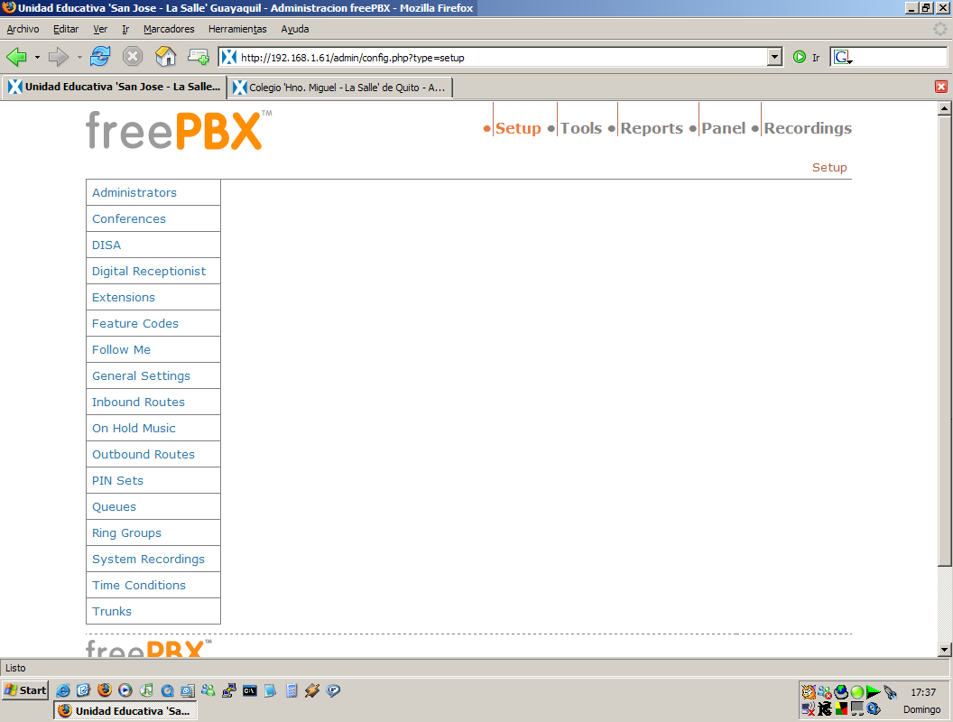
Figura 2.1 Interfaz Web

Como se puede apreciar en la figura 2.1, por medio de la interfaz Web de ambos sistema la configuración se realiza de manera más sencilla. Hay que añadir dos troncales IAX2 ambos servidores, una para enviar llamadas y otra para recibirlas. Para ello nos dirigimos a la sección TRUNKS de la interfaz Web (ver figuras 2.2 y 2.3).

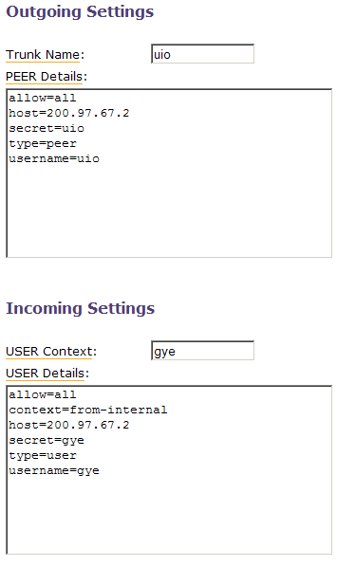
Figura 2.2 Configuración Troncal IAX2 en Guayaquil

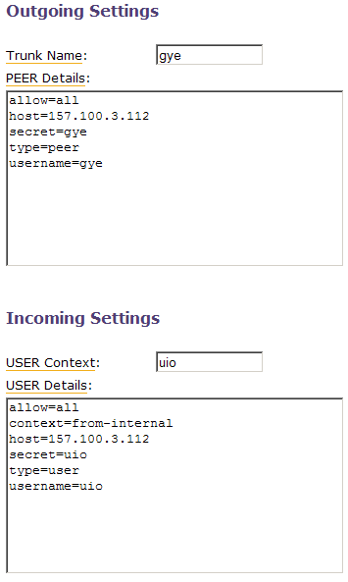
Figura 2.3 Configuración Troncal IAX2 en Quito

Luego hay que añadir reglas de ruteo de llamadas salientes, para ello contamos con la sección OUTBOUND ROUTES en la misma interfaz Web (ver figuras 2.4 y 2.5).

Las reglas de Ruteo que se añadirán son las mismas especificadas anteriormente para cada servidor.

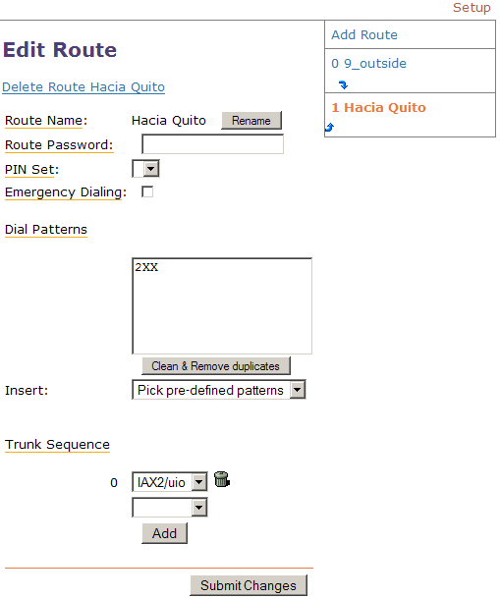
Figura 2.4 Reglas de Ruteo Troncal IAX2 en Guayaquil

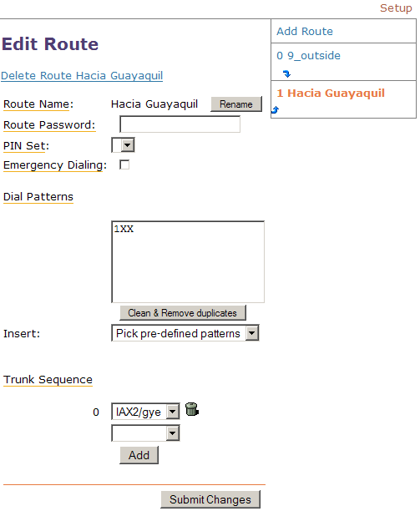
Figura 2.5 Reglas de Ruteo Troncal IAX2 en Quito

    - Método SIP
Esto se realiza utilizando los mismos conceptos que la intercomunicación con IAX, pero ahora es necesario editar los archivos sip.conf de ambos servidores, además de la línea en el contexto pertinente para realizar la llamada entre servidores. Hay algo importante de hacer notar, lo siguiente fue tomado del sitio oficial de Asterisk:

“No hay una clara distinción entre la configuración de canal sip tipo ‘peer’ y tipo ‘user’, que se configuran en el archivo sip.conf. es preferible utilizar ‘type=friend’ en ambos extremos. Se recomienda que se tomen en cuenta las directrices ‘insecure=very’ y quizás también ‘autocreatepeer=yes’ ” ().

Un ejemplo del comando Dial para interconexión entre Asterisk utilizando SIP, sería:

[default]
exten => 100,1,Dial(SIP/100,20,tr)
exten => 101,1,Dial(SIP/101,20,tr)
… ⬅ Todas las extensiones locales a usar.
exten => 180,1,Dial(SIP/180,20,tr)
exten => _2XX,1,Dial(SIP/QUITO/${EXTEN},30,r)

Note que previamente se tuvo que haber definido el canal QUITO en sip.conf, de la misma forma que se hizo en la interconexión con IAX.

CAPITULO 3

- IMPLEMENTACION DEL PROTOTIPO

  - Descripción
La coordinación para la instalación completa de las redes telefónicas en ambas instituciones requiere principalmente de la disponibilidad completa de las instalaciones de las mismas. Actualmente las clases del presente año lectivo impiden la disponibilidad inmediata y completa de las instituciones.

El periodo vacacional del régimen educativo costa, bajo el cual se encuentra el colegio San José – La Salle de Guayaquil, inicia en enero y culmina en marzo y el periodo vacacional del régimen educativo sierra, bajo el cual se encuentra el colegio Hno. Miguel – La Salle de Quito, inicia en junio y concluye en agosto.
Las autoridades de los planteles en sus cronogramas de actividades, han incluido la implementación de este proyecto en futuros periodos vacacionales, es decir, enero a marzo del 2007 para Guayaquil y junio a agosto del 2007 para Quito.

La planificación de ambos proyectos, contiene la implementación previa de un prototipo de funcionamiento que demostraría las bondades del proyecto. Este prototipo incluye tres extensiones telefónicas en cada localidad y la configuración respectiva que permite la comunicación entre ambas localidades remotas a través del Internet.

  - Estudio de las localidades
La primera localidad en ser instalada es Guayaquil y luego se procede con Quito. Para los trabajos de coordinación se pide colaboración al Sr. Miguel Ángel Vanegas Ripalda, ingeniero de soporte y profesor de informática en el Colegio San José de Guayaquil.

Luego de la adquisición de los equipos se decide la ubicación de los mismos. Se les asigna una dirección IP pública y una dirección IP privada para garantizar acceso tanto a la red interna como al Internet. Ambos equipos contarán con un ancho de banda de salida a Internet de 256 Kbps controlados por el administrador de la red de datos.

    - Ubicaciones
Se decide ubicar al nuevo servidor IP PBX en la red DMZ del plantel, esto es en el primer piso, junto al departamento de Educación en la Fe. La nueva dirección IP pública de este servidor es 157.100.3.112 y la dirección IP privada 192.168.20.160 para la red interna.

Físicamente el equipo está conectado a la red interna por medio de un switch ethernet marca D-Link de 24 puertos.

En Quito la ubicación es muy similar a lo que se hizo en Guayaquil, se decide ubicar al nuevo servidor también en la red DMZ del plantel, la cual está ubicada junto a la sala de computación de bachillerato en la planta baja. La nueva dirección IP pública de este servidor es 200.97.67.2 y la dirección IP privada 192.167.20.160 para la red interna.

Físicamente el equipo está conectado a la red interna por medio de otro switch ethernet marca D-Link de 24 puertos.
    - Equipos
Tal como se especificó en el capítulo dos, las características de los equipos adquiridos son las siguientes:

TABLA 8
CARACTERISTICAS DE LOS SERVIDORES IP PBX
Procesador | AMD Athlon 64 X2 4800+ Dual-Core
Velocidad | 2.4 Ghz
Memoria Cache | 1 Mb + 1 Mb
Memoria RAM | 4 Gb – 400 Hz
Tarjeta madre | MSI K8
Disco duro | Serial ATA 120 Gb
Case | 500 Watts
Elaborado por Fernando Alvarez Marin

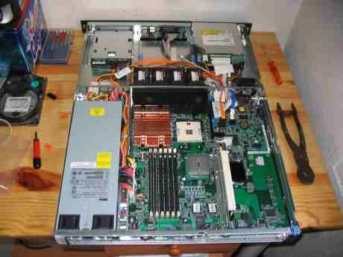
Figura 3.1 Equipo servidor

TABLA 9
CARACTERISTICAS DEL HARDWARE ADICIONAL
Cantidad | Dispositivo
4 | Digium DGM-TDM04B
2 | Tarjetas Ethernet 10 / 100 Mbps
Elaborado por Fernando Alvarez Marin

Las tarjetas Digium TDM04B, dispositivos PCI, con cuatro puertos FXO son instaladas en sus respectivos servidores. Luego añadimos la tarjeta de red ethernet 10/100Mbps, también dispositivo PCI.

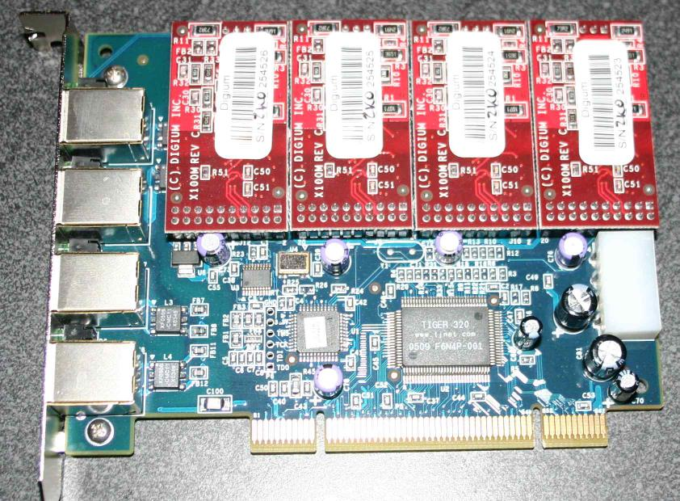
Figura 3.2 Tarjeta DIGIUM TDM04B

Ubicamos los servidores en el espacio reservado para ellos y los conectamos físicamente a la red por medio de cable UTP categoría 5. Para la salida hacia el Internet, la interfaz de red incorporada en el mainboard es conectada al dispositivo proporcionado por el ISP, también por medio de cable UTP categoría 5. En ambos servidores se configura hace el mismo procedimiento.

Para las extensiones se necesitan seis teléfonos IP descritos en el capítulo anterior, modelo AT-320M de la compañía ATCOM.

TABLA 10
TELÉFONOS IP
Cantidad | Dispositivo
6 | Teléfono AT-320M
Elaborado por Fernando Alvarez Marin

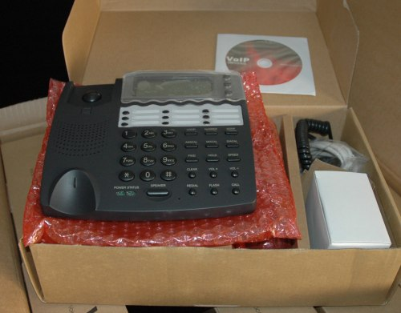
Figura 3.3 Teléfonos IP
    - Instalación
Se procede con la instalación de los equipos una vez que se comprueba la integridad de los mismos. Primero en Guayaquil, luego en Quito.

En Guayaquil se instalan 3 extensiones, a saber.
- Rectorado ⬅ Ext 111
- Sala de Computación Bach. ⬅ Ext 129
- Comunidad ⬅ Ext 122

En Quito se instalan 3 extensiones, a saber.
- Rectorado ⬅ Ext 200
- Sala de Computación Bach. ⬅ Ext 235
- Comunidad ⬅ Ext 244

En la página de Asterisk existe un link que lleva a un sitio Web desde el cual se puede descargar la última versión de Asterisk @ Home. El mencionado link es el siguiente:
http://sourceforge.net/project/showfiles.php?group_id=123387

De aquí se puede obtener las dos formas de instalar Asterisk@Home, la primera es una imagen de disco compacto en formato ISO en la que viene incluida en una distribución CentOS de Linux con tiene un tamaño aproximado de seiscientos Megabytes.

La segunda opción es descargar el código fuente de la aplicación y compilarlo en una distribución ya instalada de Linux. Esta segunda opción requiere entre otras cosas de muchos paquetes de dependencias sin las cuales no funcionaría, por lo cual se decide descargar la primera opción.

La última versión de Asterisk@Home es la número 2.8. El link para descargar la imagen completa junto con su distribución CentOS es:
http://prdownloads.sourceforge.net/asteriskathome/asteriskathome-2.8.iso?download

Con esta imagen ISO se crea un disco con el cual se encenderá el servidor y procederemos a instalar la aplicación. Al insertar el disco creado y arrancar el sistema con él, se muestra la pantalla de bienvenida de la figura 3.4 y 3.5 en donde nos indica que Asterisk@Home será instalado en el computador.

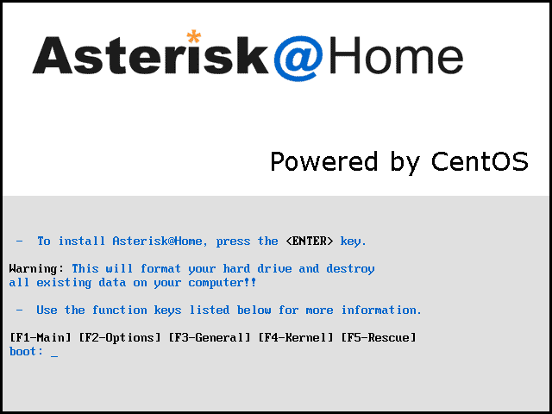
Figura 3.4 Pantalla de Arranque de Asterisk@Home

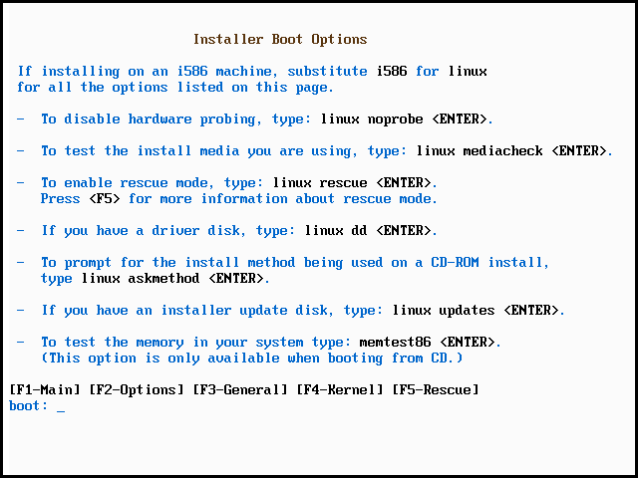
Figura 3.5 Instalación Asterisk@Home
Esta instalación formatea el disco duro y lo divide en tres particiones. La partición “SWAP”, que sirve para el intercambio de memoria RAM. La partición /boot en la cual se instalan todos los archivos necesarios para cargar el sistema operativo al momento de encender el equipo. Por último la partición raíz (/) en la cual se instalan todos los archivos propios del sistema, junto con la aplicación a usar.

Luego de la instalación se procede a configurar la red. Para hacerlo hay que escribir en la línea de comandos lo siguiente:
#netconfig

Esto llevará a una pantalla azul en la cual se piden los parámetros de la red en la cual se encuentra el servidor. Tal como se especificó anteriormente, los parámetros introducidos para el servidor en Guayaquil son los siguientes:

Interfaz eth0 # Hacia el Internet
Dirección IP: 157.100.3.112
Máscara de red: 255.255.255.0
Puerta de enlace: 157.100.3.1
Servidor DNS: 157.100.3.1
Interfaz eth1 # Hacia la red interna
Dirección IP: 192.168.20.160
Máscara de red: 255.255.255.0
Puerta de enlace: 192.168.20.160
Servidor DNS: 192.168.20.160

Los parámetros introducidos para el servidor en Quito son los siguientes:

Interfaz eth0 # Hacia el Internet
Dirección IP: 200.97.67.2
Máscara de red: 255.255.255.0
Puerta de enlace: 200.97.67.1
Servidor DNS: 200.97.67.1

Interfaz eth1 # Hacia la red interna
Dirección IP: 192.167.20.160
Máscara de red: 255.255.255.0
Puerta de enlace: 192.167.20.160
Servidor DNS: 192.167.20.160

Luego de configurar los parámetros de red, el siguiente paso es reiniciar el servicio escribiendo el siguiente comando;
#service network restart

Puesto que se instalaron dos tarjetas Digium TDM04B de cuatro puertos FXO cada una, se procede a que el sistema realice la detección automática de las mismas. Para esto se usa el comando:
#genzaptelconf –vvvv

Luego de la detección y configuración automática las tarjetas encienden sus LEDs indicando que su funcionamiento es el correcto. Lo siguiente a configurar son las extensiones y la activación de los servicios. Para esto se utiliza un navegador de internet en una computadora que se encuentre conectada a la misma red interna del servidor.

En el navegador se introduce la dirección IP del servidor, para el servidor de Guayaquil esta dirección es 192.168.20.160 y para el servidor en Quito la dirección es 192.167.20.160, luego de lo cual aparecerá la interfaz Web administrativa de la aplicación.
Para completar la instalación hay que ingresar en la sección FreePBX. El usuario y clave por defecto son maint y password respectivamente. Estos valores serán cambiados más adelante por seguridad.

Antes de hacer alguna configuración primero se deben de habilitar todos los servicios que usaremos. Los servicios se instalan en la sección “Modules Admin”. Cabe señalar que en este prototipo sólo se instalará el servicio de IVR o recepcionista digital y las troncales IAX2 para la conexión entre servidores. Posteriormente con una implementación completa del proyecto se procederá a activar todos los servicios disponibles en el servidor los mismos que serán configurados de la forma especificada en el capítulo dos.

Lo siguiente es añadir extensiones según el plan de discado. El prototipo incluye sólo 3 extensiones, que son las únicas a crear. Para realizar esto, debemos dirigirnos a la sección EXTENSIONS de la misma interfaz Web administrativa.

Se añadirán extensiones usando el protocolo SIP. Se debe de incluir el número de extensión, el nombre con el cual será identificada dicha extensión y la clave de seguridad para la autenticación en los teléfonos. La clave a usar será 1234. El total de extensiones añadidas es de tres.

Los teléfonos IP son llevados a sus respectivos lugares de operación e instalados conforme a los siguientes pasos. Al conectar el teléfono a la red este utiliza el servicio DHCP client para asignarse una dirección IP que se encuentre disponible en la propia red. Esta es la dirección que se usa para configurarlo. Para saber que dirección obtuvo el teléfono se presiona la tecla “Local IP” y el teléfono muestra en pantalla y pronuncia en inglés su dirección IP.

Al igual que con la central, se usa un navegador para acceder a la interfaz administrativa. Se ingresa la dirección IP obtenida del teléfono y al aparecer la página de ingreso por autenticación se usa la clave de administrador por defecto del teléfono: 12345678.

En el teléfono se configura la extensión que usará, la respectiva clave y el protocolo a usar. En este caso SIP. Como puerta de enlace telefónica se ingresa la dirección IP interna del servidor con la aplicación IP PBX. Para el presente caso, el Asterisk instalado tiene como dirección IP interna 192.168.20.160. Al guardar los cambios el teléfono está listo para operar. Como prueba de ello, se obtiene en la pantalla del teléfono la fecha y hora actualizada y sincronizada con el servidor y el número de la extensión.

  - Estudio e implementación de la interconexión
Para la implementación de la interconexión se utilizará el método asociado con el protocolo IAX. Primero se procede a hacer la configuración en los servidores de Guayaquil y luego en Quito. Luego de ambas configuraciones se realiza una prueba simultánea en la que colaboró el Sr. Miguel Ángel Vanegas Ripalda, profesor y auxiliar en administración de redes del plantel en Guayaquil.

Se procede a detallar la configuración hecha en ambos servidores. Teniendo dos servidores Asterisk, uno llamado “Guayaquil” y el otro “Quito”. Se desea que los usuarios de Guayaquil puedan realizar llamadas a usuarios del servidor Quito y viceversa. La configuración a realizar es de cuatro canales, dos en cada localidad, no de salida de llamadas y el otro de llegada de llamadas.

En Guayaquil, el servidor “Outgoing” es local y el servidor “Incoming” es Quito. En el servidor Guayaquil, se especifica al servidor remoto:

[uio]
type=peer ⬅ Tipo de conexión
host=200.97.67.2 ⬅ IP pública del servidor en Quito
secret=uio ⬅ Clave secreta de autenticación
username=uio ⬅ Usuario para autenticación
allow=all ⬅ Permitir todas las llamadas

En el siguiente contexto se especifica como enviar una llamada hacia un servidor asterisk. Esto va en el archivo /etc/asterisk/extensions.conf:

[default]
exten => 111,1,Dial(SIP/111,20,tr)
exten => 129,1,Dial(SIP/129,20,tr)
exten => 122,1,Dial(SIP/122,20,tr)
exten => _2XX,1,Dial(IAX2/QUITO/${EXTEN},30,r)

De esta forma, todas las llamadas a extensiones que comiencen con “2” serán enrutadas al servidor “uio”, declarado en el archivo iax.conf. Para especificar el usuario y la clave en el mismo comando Dial, para obviar los que se encuentran declarados en el archivo iax.conf, la última línea del ejemplo se declara así:
exten => _2XX,1,Dial(IAX2/guayaquil:1234@200.97.67.2/
${EXTEN},30,r)

En el servidor de Quito, es decir, el que recibe la llamada, en el mismo archivo iax.conf se declara al servidor guayaquil de la siguiente manera:

[gye]
type=user ⬅ Tipo de autenticación
host=157.100.3.112 ⬅ IP pública del servidor Guayaquil
secret=gye ⬅ Clave que usará desde Guayaquil
context=internal ⬅ Contexto de la conexión
username=gye ⬅ Nombre de usuario
allow=all ⬅ Permitir todas las llamadas

Para configurar otro canal en sentido contrario, es decir, para los usuarios que hagan llamadas desde Quito hacia Guayaquil, para ello hacemos el mismo procedimiento anterior.

Ahora el servidor “Outgoing” es Quito y el servidor “Incoming” es Guayaquil. En el servidor Quito, se especifica al servidor remoto:

[gye]
type=peer ⬅ Tipo de conexión
host=157.100.3.112 ⬅ IP pública del servidor Guayaquil
secret=gye ⬅ Clave secreta de autenticación
username=gye ⬅ Usuario para autenticación
allow=all ⬅ Permitir todas las llamadas

En este caso se ha declarado el canal IAX llamado “gye”, al cual solo enviará llamadas, ya que ha sido declarado tipo “peer”.

La configuración de las extensiones de salida variará un poco:

[default]
exten => 200,1,Dial(SIP/200,20,tr)
exten => 235,1,Dial(SIP/235,20,tr)
exten => 244,1,Dial(SIP/222,20,tr)
exten => _1XX,1,Dial(IAX2/guayaquil2/${EXTEN},30,r)

De esta forma, todas las llamadas a extensiones que comiencen con “1” serán enrutadas al servidor “gye”, declarado en el archivo iax.conf. Especificando el usuario y la clave en el mismo comando Dial, para obviar los que se encuentran declarados en el archivo iax.conf, la última línea se declara:

exten => _1XX,1,Dial(IAX2/quito2:1234@157.100.3.112/
${EXTEN},30,r)

En el servidor de Guayaquil, es decir, el que recibe la llamada, en el mismo archivo iax.conf se declara al servidor guayaquil de la siguiente manera:
[uio]
type=user ⬅ Tipo de autenticación Quito
host=200.97.67.2 ⬅ IP pública del servidor Quito
secret=uio ⬅ Clave que usará el servidor
context=internal ⬅ Contexto de la conexión
allow=all ⬅ Permitir todas las llamadas

  - Análisis de la implementación
Luego de configurar ambos servidores, cada uno en su respectiva localidad se procedió a realizar las pruebas respectivas para comprobar que se estén cumpliendo los objetivos planteados. Se encontró lo siguiente:

Los canales configurados son los correctos. A cada servidor se asigna un ancho de banda de 256 Kbps. Lo que teóricamente permite la comunicación de hasta cuatro llamadas simultáneas sin problemas y con excelente calidad de voz. Este número puede llevarse en la práctica hasta ocho llamadas simultáneas, ya que la codificación usada para las tramas de voz permite la compresión de la información haciendo más eficiente su transmisión.

  - Comprobación de resultados
Puesto que el prototipo sólo consta de tres teléfonos en cada localidad, se procede a hacer pruebas con estos equipos disponibles. Para estas pruebas colaboró el Sr. Miguel Ángel Vanegas Ripalda, profesor y auxiliar en administración de redes en Guayaquil. La prueba se describe como sigue:

Se comprueba que ambos servidores estén funcionando y conectados tanto al Internet como a la red interna. Para esto se revisa la conexión física de las tarjetas y luego en la consola de comandos se intenta alcanzar un computador local y un servidor remoto. Se usa el comando ping de la siguiente manera:
#ping 192.168.1.100 ⬅ Respuesta satisfactoria.
#ping www.yahoo.com ⬅ respuesta satisfactoria.

[root@asterisk1 ~]# ping 192.168.20.160

PING 192.168.20.160 (192.168.20.160) 56(84) bytes of data.
64 bytes from 192.168.20.160: icmp_seq=0 ttl=64 time=0.211 ms
64 bytes from 192.168.20.160: icmp_seq=1 ttl=64 time=0.214 ms
64 bytes from 192.168.20.160: icmp_seq=2 ttl=64 time=0.211 ms
64 bytes from 192.168.20.160: icmp_seq=3 ttl=64 time=0.213 ms

--- 192.168.1.1 ping statistics ---
4 packets transmitted, 4 received, 0% packet loss, time 2998ms
rtt min/avg/max/mdev = 0.211/0.212/0.214/0.010 ms, pipe 2

[root@asterisk1 ~]# ping www.yahoo.com

PING www.yahoo-ht2.akadns.net (209.191.93.52) 56(84) bytes of data.
64 bytes from f1.www.vip.mud.yahoo.com (209.191.93.52): icmp_seq=0 ttl=47 time=143 ms
64 bytes from f1.www.vip.mud.yahoo.com (209.191.93.52): icmp_seq=1 ttl=47 time=148 ms
64 bytes from f1.www.vip.mud.yahoo.com (209.191.93.52): icmp_seq=2 ttl=47 time=134 ms
64 bytes from f1.www.vip.mud.yahoo.com (209.191.93.52): icmp_seq=3 ttl=47 time=147 ms

--- www.yahoo-ht2.akadns.net ping statistics ---
4 packets transmitted, 4 received, 0% packet loss, time 7286ms
rtt min/avg/max/mdev = 134.721/143.694/148.898/5.531 ms, pipe 2
[root@asterisk1 ~]#
Figura 3.6 Comprobación de servicios de red

Se comprueba que los teléfonos usados en el prototipo estén operando correctamente. Se realiza primero la comprobación física de la conexión. Luego al encender el equipo, este alcanza al servidor IP PBX (Asterisk) y hace una autenticación. Si esta ha sido satisfactoria se muestra en pantalla la fecha, la hora y el número de extensión asignado a este dispositivo.

Se observa que exista comunicación entre los equipos instalados. Desde cada una de las extensiones se procede a realizar llamadas a las demás. El tiempo de duración de cada llamada es aleatorio y el momento en que se hacen las mismas también.

Se evidencia con satisfacción que las redes locales de telefonía funcionan correctamente. En las figuras 3.7 y 3.8 se aprecia el estado de dos llamadas usando el panel de administración en ambos servidores respectivamente.

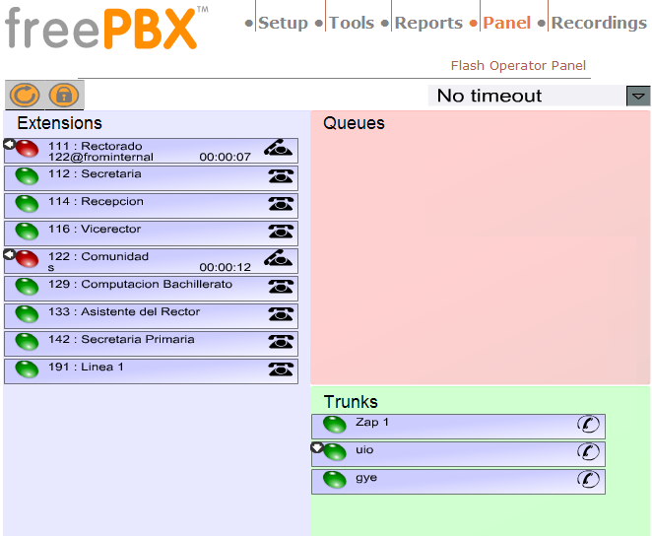
Figura 3.7 Llamadas Internas Guayaquil

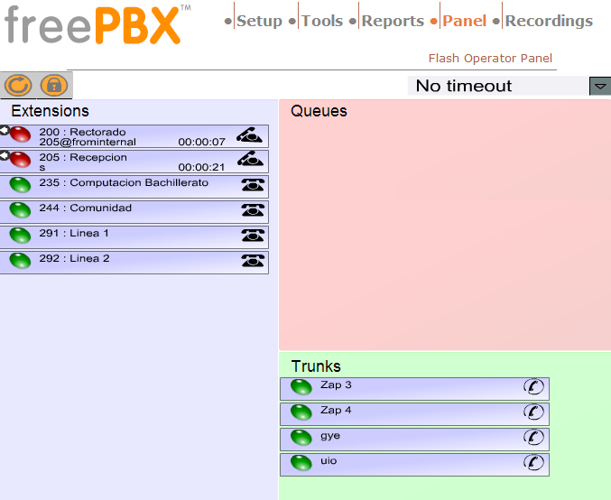
Figura 3.8 Llamadas Internas Quito
Por último se realizan llamadas entre las localidades remotas usando el prototipo recientemente instalado. Con cada una de las extensiones se llama a las extensiones remotas.

Primero desde las tres extensiones instaladas en Guayaquil hacia las tres extensiones instaladas en Quito una por una. Luego usando las tres extensiones simultáneamente con tiempos de duración y horarios de llamadas aleatorios.

Se comprueba también con satisfacción que la interconexión entre ambas localidades es un éxito ya que la calidad de la voz transmitida es muy superior.

A continuación se puede observar la ruta que toma una llamada realizada desde la extensión 111 perteneciente al rectorado en Guayaquil hacia la extensión 205 perteneciente a la recepción en Quito. Las figuras 3.9 y 3.10 muestran los paneles de llamadas de los servidores de Guayaquil y Quito respectivamente.

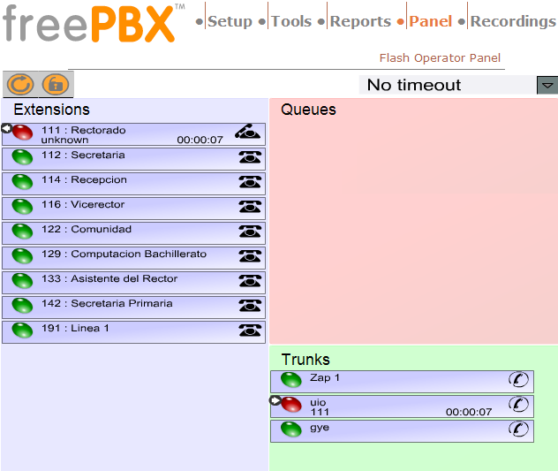
Figura 3.9 Ruta de llamadas desde Guayaquil

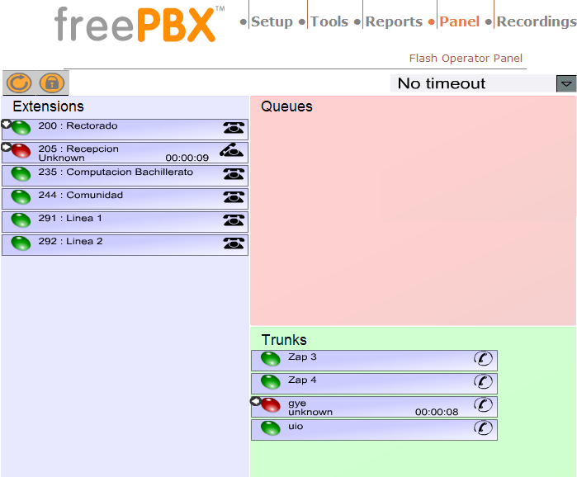
Figura 3.10 Ruta de llamadas hacia Quito
Finalmente habiendo efectuado la implementación del prototipo con éxito, se resume en la figura 3.6 el esquema final del trabajo realizado.

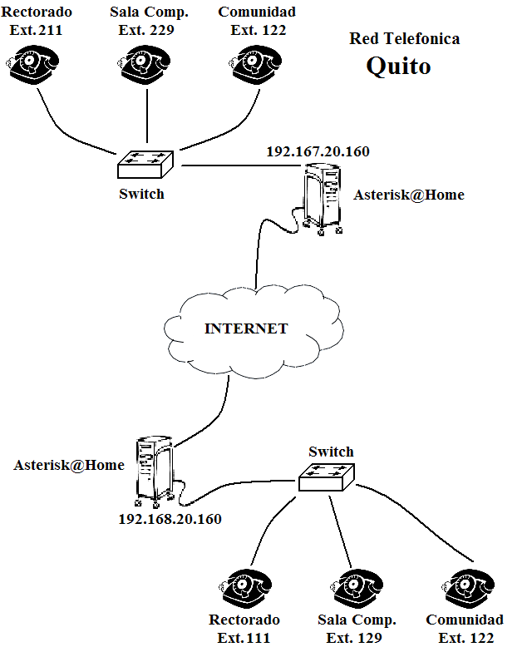
Figura 3.11 Implementación del prototipo (Elaborada por Fernando Álvarez Marín)

CAPITULO 4

- EVALUACIÓN TÉCNICA, ECONÓMICA, LEGAL Y FINANCIERA DEL PROYECTO

En esta sección se procederá a evaluar la viabilidad técnica, económica, financiera y legal del proyecto, con el fin de demostrar que la implementación del mismo genera un flujo de caja (dado por el ahorro que genera el proyecto) que cubre la inversión inicial y genera una rápida recuperación de la misma. Esto hace que el proyecto sea una elección atractiva que genera altas tasas de ahorro tanto para La Salle Quito como para La Salle Guayaquil.

  - Análisis de la calidad del servicio
En lo que respecta a la Calidad del Servicio las aplicaciones VoIP requieren que el flujo de datos de tiempo real soporte un intercambio

interactivo de voz y datos, sin embargo TCP/IP no puede garantizar este tipo de propósito. Es por ello que es necesario implementar procedimientos alternativos y políticas que puedan manejar el flujo de paquetes en cada ruteador que atraviese los paquetes.

El objetivo fundamental es el de garantizar que el tráfico de paquetes de una conexión de voz u otros medios no será retrasado o cancelado por causa de la interferencia de otro tráfico de menor prioridad. Los parámetros a evaluar para determinar la calidad del servicio estarán especificados y explicados en el Apéndice E.

Como parte de optimización de la voz y tomando en cuenta los parámetros que influyen en la calidad de esta, es necesario analizar el consumo del tráfico que se genera al realizar cada llamada usando los códecs más comunes normalizados por la ITU-T y la cantidad de llamadas que se pueden generar sobre un ancho de banda establecido.

Primero se analizó el tráfico de llamadas en cada red interna, es decir, entre los equipos terminales IP locales. Para esto se procede a observar el consumo de recursos en el servidor mientras se realizan llamadas entre las extensiones existentes, cabe recalcar que en este procedimiento incluiremos el análisis del consumo de ancho de banda por cada códec usado y de esta forma se obtendrá valores reales de consumo por llamada.

Los códecs usados para este análisis con sus respectivos consumos de ancho de banda se muestran en la siguiente tabla.

TABLA 11
CONSUMO PROMEDIO DE ANCHO DE BANDA POR CÓDEC
Códec | Consumo Bi-direccional  de ancho de Banda (Kbps)
Códec | Una  Llamada | Dos Llamadas | Llamada adicional | Cuatro Llamadas
G.711 | 82.1 | 148 | 65.9 | 279.8
GSM | 35.4 | 50.2 | 14.7 | 79.6
iLBC | 28 | 49.3 | 21.2 | 91.7
G.729 | 30 | 39.7 | 9.6 | 58.9
Elaborado por Fernando Alvarez Marin

Como se puede observar en la Tabla 10, el códec que mejor compresión ofrece es G.729, seguido por GSM ().

Para este proyecto se utilizará los códecs GSM y G.729.

El ancho de banda destinado a las llamadas entre ambos servidores fue de 256 Kbps para Guayaquil y 200 Kbps para Quito. Esto indica que utilizando GSM se pueden realizar hasta doce llamadas simultáneas y utilizando G.729 dieciocho.

Para el tráfico interno de las redes, el consumo de ancho de banda es el mismo. En este caso, el ancho de banda disponible no es un factor limitante puesto que se disponen de 100 Mbps lo que permitiría realizar más de mil quinientas llamadas simultáneas. Por el contrario, el consumo de memoria RAM y la carga de procesamiento al CPU se convierten en los nuevos limitantes.

Los desarrolladores de Asterisk, DIGIUM, afirman que la cantidad de llamadas simultáneas soportadas por un servidor Asterisk depende principalmente de su procesador. Por ejemplo, un procesador Intel Xeon de 2.8 Ghz permite realizar hasta 80 llamadas simultáneas ().

El presente proyecto esta basado en un procesador AMD Athlon 64 de 4800+ a 2.4 Ghz, el cual, según DIGIUM, soporta hasta 150 llamadas simultáneas. En las pruebas realizadas se pudo observar que cada llamada eleva la carga de procesamiento del CPU en menos del 1 % como se puede apreciar en la figura 4.1.

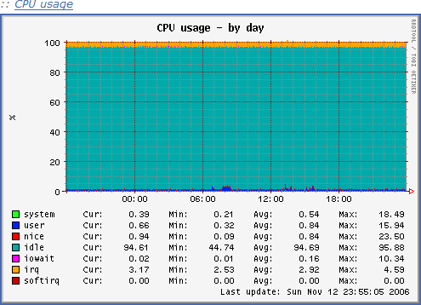
Figura 4.1 Uso de CPU.

Con respecto a la memoria RAM, se pudo observar que sin realizar llamadas, el servidor utiliza 129 Mb. y realizando una llamada el consumo aumentó un promedio de 20 Mb por lo cual se concluye que los 4 Gb de RAM asignados a cada servidor permiten realizar ciento ochenta llamadas simultáneas. Ver figura 4.2 y 4.3.

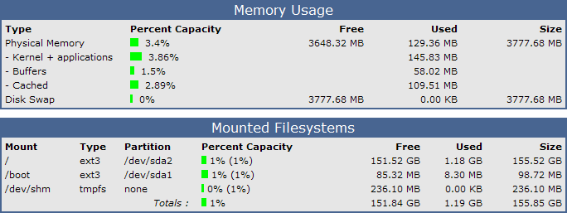
Figura 4.2 Consumo de RAM sin llamada.

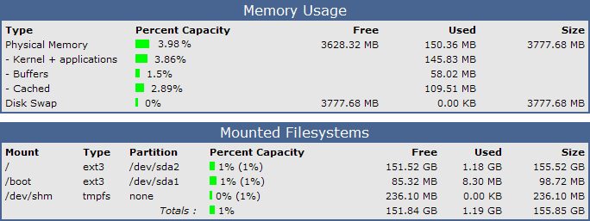
Figura 4.3 Consumo de RAM con una llamada.

Todos estos valores obtenidos sobrepasan la demanda real del colegio puesto que cada red telefónica interna cuenta con un máximo de sesenta extensiones.

Por lo tanto, se concluye que las capacidades de los servidores Asterisk sobrepasan la demanda de las instituciones, así como también las expectativas planteadas.

  - Análisis de costos actuales
Como se detalló en el capítulo dos, La Salle de Guayaquil realiza entre cinco y seis llamadas diarias hacia La Salle Quito, cada una de las cuales dura entre 10 y 15 minutos.

Por otra parte, La Salle Quito, realiza entre cuatro y cinco llamadas diarias, con la misma duración promedio que su similar en Guayaquil según fuentes de ambos Colegios.

En resumen se generan los siguientes costos:

TABLA 12
CONSUMO TELEFÓNICO ACTUAL GUAYAQUIL
Número de llamadas diarias | 6
Número de llamadas semanales | 6 x 5 = 30
Número de llamadas mensuales | 30 x 4 = 120
Duración promedio de una llamada | 15 minutos
Numero de minutos consumidos al mes | 1800 minutos al mes
Costo del minuto de GYE a UIO | $ 0.¹¹²
Costo mensual de llamadas GYE – UIO | $ 201.⁶⁰
27% Impuestos (IVA 12%, ICE 15 %) | $ 54.⁴³
TOTAL | $ 256.⁰³
Elaborado por Fernando Alvarez Marin

TABLA 13
CONSUMO TELEFÓNICO ACTUAL QUITO
Número de llamadas diarias | 5
Número de llamadas semanales | 5 x 5 = 25
Número de llamadas mensuales | 25 x 4 = 100
Duración promedio de una llamada | 15 minutos
Numero de minutos consumidos al mes | 1500 minutos al mes
Costo del minuto de UIO a GYE | $ 0.¹¹²
Costo mensual de llamadas UIO – GYE | $ 168.⁰⁰
27% Impuestos (IVA 12%, ICE 15 %) | $ 45.³⁶
TOTAL | $ 213.³⁶
Elaborado por Fernando Alvarez Marin

Por otro lado el servicio de Internet actualmente tiene los siguientes costos mensuales:
TABLA 14
COSTOS ACTUALES INTERNET GUAYAQUIL
Banda Ancha ECUANET 256 Kbps | $ 75.⁰⁰
Mantenimiento 6 IP públicas ($ 10 c/u) | $ 60.⁰⁰
Subtotal | $ 135.⁰⁰
Impuestos (IVA 12%) | $ 16.²⁰
TOTAL | $ 151.²⁰
Elaborado por Fernando Alvarez Marin

TABLA 15
COSTOS ACTUALES INTERNET QUITO
Internet CABLEMODEM 400 Kbps | $ 49.⁹⁰
Mantenimiento 4 IP públicas ($ 5 c/u) | $ 20.⁰⁰
Subtotal | $ 69.⁹⁰
Impuestos (IVA 12%) | $ 8.³⁹
TOTAL | $ 78.²⁹
Elaborado por Fernando Alvarez Marin
  - Análisis del nuevo sistema
La implementación del nuevo sistema genera una inversión inicial (requerimientos técnicos) cuyo rubro principal está concentrado en equipos, seguido por el gasto en la adquisición de software con sus respectivas licencias, los costos de instalación e interconexión y finalmente el costo por servicio técnico e instalación.

    - Inversión en software
Dado que el software a usarse es opensource gratuito, este puede descargarse desde el sitio Web del fabricante. Para el presente caso, se descargó una imagen completa de disco que instala Asterisk @ Home sobre una distribución CentOS de Linux. El tamaño total de la descarga es de 526 Mbytes.

El link donde se puede descargar dicha imagen es el siguiente:
http://ufpr.dl.sourceforge.net/sourceforge/asteriskathome/asteriskathome-2.8.iso

Adicionalmente se compran dos discos compactos en blanco con un valor de $ 0,40 cada uno, en los cuales se graba la imagen descargada.

TABLA 16
COSTOS SOFTWARE
Imagen Asterisk @ Home | Gratuita
Discos compactos en blanco ($ 0,⁴⁰ c/u) | $ 0.⁸⁰
TOTAL | $ 0.⁸⁰
Elaborado por Fernando Alvarez Marin

La inversión total en software es de $ 0,80.

    - Inversión en equipos
En lo que respecta a la inversión en equipos, es necesaria la adquisición de dos computadores que harán las funciones de IP PBX.

A cada uno de estos computadores se incorporará dos tarjetas Digium TDM04B de cuatro puertos FXO y una tarjeta de red.

Adicionalmente se necesitan 110 teléfonos para completar el plan de numeración, estos pueden ser en su totalidad teléfonos IP o teléfonos análogos, para esta última opción se deberá incorporar los dispositivos ATA descritos en el capítulo dos.

En las tablas que se muestra a continuación se procederá a detallar los costos de dichos requerimientos.
TABLA 17
COSTOS IP PBX
Procesador | AMD Athlon 64 X2 4800+ Dual-Core
Velocidad | 2.4 Ghz
Memoria Cache | 1 Mb + 1 Mb
Memoria RAM | 4 Gb – 400 Hz
Tarjeta madre | MSI K8
Disco duro | Serial ATA 120 Gb
Case | 500 Watts
Precio Total | $ 950.⁰⁰ c/u
Elaborado por Fernando Alvarez Marin

TABLA 18
COSTOS HARDWARE ADICIONAL
Cantidad | Dispositivo | Precio U. | Total
4 | Digium DGM-TDM04B | $ 378.⁹⁰ | $ 1,515.⁶⁰
2 | Ethernet 10/100 Mbps | $ 30.⁰⁰ | $ 60.⁰⁰
 | Total |  | $ 1,575.⁹⁰
Elaborado por Fernando Alvarez Marin

TABLA 19
COSTOS TOTAL SERVIDORES
Cantidad | Dispositivo | Precio U. | Total
2 | Servidores | $ 950.⁰⁰ | $ 1,900.⁰⁰
 | Hardware adicional | $ 1,575.⁹⁰ | $ 1,575.⁹⁰
 | Total |  | $ 3,475.⁹⁰
Elaborado por Fernando Alvarez Marin

TABLA 20
COSTOS TELEFONOS IP (OPCION 1)
Cantidad | Dispositivo | Precio U. | Total
110 | Teléfono AT-320M | $ 49,⁹⁰ | $ 5,489.⁰⁰
 | Total |  | $ 5,489.⁰⁰
Elaborado por Fernando Alvarez Marin

TABLA 21
COSTOS DISPOSITIVOS ATA (OPCION 2)
Cantidad | Dispositivo | Precio U. | Total
110 | ATA SPA-1FXS | $ 34,⁹⁵ | $ 3,844.⁵⁰
 | Total |  | $ 3,844.⁵⁰
Elaborado por Fernando Alvarez Marin

TABLA 22
COSTOS TOTAL EQUIPOS (OPCION 1)
Cantidad | Dispositivo | Precio U. | Total
2 | Servidores IP PBX | $ 1,737.⁹⁵ | $ 3,475.⁹⁰
110 | Teléfono AT-320M | $ 49,⁹⁰ | $ 5,489.⁰⁰
 | Total |  | $ 8,964.⁹⁰
Elaborado por Fernando Alvarez Marin

TABLA 23
COSTOS TOTAL EQUIPOS (OPCION 2)
Cantidad | Dispositivo | Precio U. | Total
2 | Servidores IP PBX | $ 1,737.⁹⁵ | $ 3,475.⁹⁰
110 | ATA SPA-1FXS | $ 34,⁹⁵ | $ 3,844.⁵⁰
 | Total |  | $ 7,320.⁴⁰
Elaborado por Fernando Alvarez Marin

Si se escoge la primera opción, es decir, se completa todo el plan de numeración de extensiones con teléfonos IP, la inversión inicial sería $ 8,964.90. Si por el contrario se escoge la segunda opción, es decir, se completa todo el plan de numeración con los teléfonos análogos ya existentes en la red actual, pero usando adaptadores analógicos ATA, la inversión inicial sería $7,320.40.

    - Costos de conexión
Puesto que la conexión se realizará incrementando la Banda Ancha de acceso al Internet (de 256 a 512 Kbps en Guayaquil y de 200 a 400 Kbps en Quito), ésta tendrá un costo directo que estará determinado por la diferencia entre el nuevo sistema a implementarse versus el actual.

Mediante las tablas que se detallan a continuación, se determinará el Costo Total de Interconexión de la nueva implementación tanto para Quito como para Guayaquil, para luego determinar el diferencial entre las dos alternativas y obtener el costo neto.

TABLA 24
COSTOS CONEXIÓN GUAYAQUIL
Descripción | Nuevos | Actuales | Netos
Banda Ancha ECUANET | $ 120.⁰⁰ | $ 75.⁰⁰ | $ 45.⁰⁰
6 IP públicas | $ 60.⁰⁰ | $ 60.⁰⁰ | $ 0.⁰⁰
Subtotal | $ 180.⁰⁰ | $ 135.⁰⁰ | $ 45.⁰⁰
Impuestos | $ 21.⁶⁰ | $ 16.²⁰ | $ 5.⁴⁰
Total | $ 201.⁶⁰ | $ 151.²⁰ | $ 50.⁴⁰
Elaborado por Fernando Alvarez Marin

TABLA 25
COSTOS CONEXIÓN QUITO
Descripción | Nuevos | Actuales | Netos
Banda Ancha SATNET | $ 75.⁰⁰ | $ 49.⁹⁰ | $ 25.¹⁰
4 IP públicas | $ 20.⁰⁰ | $ 20.⁰⁰ | $ 0.⁰⁰
Subtotal | $ 95.⁰⁰ | $ 69.⁹⁰ | $ 25.¹⁰
Impuestos | $ 11.⁴⁰ | $ 8.³⁹ | $ 3.⁰¹
Total | $ 106.⁴⁰ | $ 78.²⁹ | $ 28.¹¹
Elaborado por Fernando Alvarez Marin

Adicionalmente a los costos descritos anteriormente, es necesario determinar un Gasto Adicional el cual es generado por el Servicio técnico e Instalación. Este es un rubro que se lo cancela una sola vez y no implica gastos adicionales durante el intervalo de estudio de factibilidad del proyecto, por esta razón se lo incluirá en los valores considerados como inversión inicial.

TABLA 26
OTROS GASTOS
Servicio técnico e Instalación | $ 300.⁰⁰
Elaborado por Fernando Alvarez Marin

  - Análisis legal
Como ya se especificó anteriormente, Asterisk@Home es un software código abierto, de distribución, modificación, uso e instalación gratuita. Por lo tanto para este proyecto su instalación y uso no viola ningún contrato de licencia ni leyes de copyright o similares.

En cuanto a la interconexión. El CONATEL, en su resolución número
491-21 con fecha ocho de Septiembre de 2006 (ver Apéndice F) en su artículo cuatro indica lo siguiente:

“Artículo cuatro. Cualquier persona natural o jurídica, incluyendo a los proveedores de Servicio de Valor Agregado de Internet dentro de los servicios que prestan a sus usuarios, podrán comercializar dispositivos y planes para el uso de aplicaciones Voz sobre Protocolo Internet”.

Luego en el artículo cinco de la misma resolución se aclara:

“Artículo cinco. Ninguna persona natural o jurídica, incluyendo a los Proveedores de Servicio de Valor Agregado de Internet, podrán usar, dentro del territorio nacional, dispositivos de conmutación, tales como interfaces o compuertas (gateways) o similares, que permitan conectar las comunicaciones de Voz sobre Internet o las llamadas sobre Internet a las Redes Públicas de Telecomunicaciones del Ecuador.
Se exceptúan de esta limitación a los operadores de telecomunicaciones debidamente autorizados”

Esta norma indica que los denominados “bypass” utilizando dispositivos o tecnología VoIP siguen siendo ilegales. Para efectos del presente proyecto, no se está atentando contra esta resolución en ninguno de sus artículos.

  - Determinación del ahorro económico
Para poder realizar el Flujo de Caja del Proyecto es necesario determinar el Ahorro Económico que este genera, ya que este rubro dará lugar al Ingreso de la Implementación del proyecto, el cual está dado por el ahorro en consumo telefónico tanto de Guayaquil como de Quito. Estos valores se los obtuvo de las tablas dos y tres respectivamente en el capítulo dos.

TABLA 27
AHORRO TELEFÓNICO
Llamadas Guayaquil – Quito | $ 256.⁰³
Llamadas Quito – Guayaquil | $ 213.³⁶
Ahorro mensual TOTAL | $ 469.³⁹
Elaborado por Fernando Alvarez Marin

La implementación total de este proyecto generará un ahorro telefónico mensual de $ 469.39, este valor se convertirá en el Ingreso Mensual del Proyecto. También existirá un nuevo costo mensual generado por el consumo de Internet de $ 78.51, este valor se convertirá en los costos mensuales del proyecto.

TABLA 28
COSTO MENSUAL INTERNET
Incremento costos Internet Guayaquil | $ 50.⁴⁰
Incremento costos Internet Quito | $ 28.¹¹
Total | $ 78.⁵¹
Elaborado por Fernando Alvarez Marin

Una vez analizado todos estos puntos se procederá a detallar el Flujo de Caja de la empresa, y su respectivo Periodo de Recuperación. Este análisis se lo realizará tomando en cuenta las dos opciones planteadas dejando abierta la posibilidad a las autoridades del plantel a escoger cual de ellas es más conveniente.

Se considera a la opción uno como un valor máximo y la opción 2 como un valor mínimo.

Las tablas correspondientes a los flujos de caja de ambas opciones podrán ser encontradas en el Apéndice G.

TABLA 29
RECUPERACIÓN (OPCIÓN 1)
PERIODO DE RECUPERACIÓN DE LA INVERSIÓN
Años | Flujo Neto | Flujo Descontado | Flujo Acumulado
0 | $ -9.264,90 | $ -9.264,90 | $ -9.264,90
1 | $ 4.690,56 | $ 4.225,73 | $ -5.039,17
2 | $ 4.841,13 | $ 3.929,17 | $ -1.110,00
3 | $ 4.996,53 | $ 3.653,42 | $ 2.543,41
4 | $ 5.156,92 | $ 3.397,02 | $ 5.940,43
5 | $ 5.322,45 | $ 3.158,62 | $ 9.099,05
Elaborado por Fernando Alvarez Marin

TABLA 30
RECUPERACIÓN (OPCIÓN 2)
PERIODO DE RECUPERACIÓN DE LA INVERSIÓN
Años | Flujo Neto | Flujo Descontado | Flujo Acumulado
0 | $ -7.320,40 | $ -7.320,40 | $ -7.320,40
1 | $ 4.690,56 | $ 4.225,73 | $ -3.094,67
2 | $ 4.841,13 | $ 3.929,17 | $ 834,50
3 | $ 4.996,53 | $ 3.653,42 | $ 4.487,91
4 | $ 5.156,92 | $ 3.397,02 | $ 7.884,93
5 | $ 5.322,45 | $ 3.158,62 | $ 11.043,55
Elaborado por Fernando Alvarez Marin

Como se puede apreciar en los Flujos de Caja, el proyecto tiene una excelente viabilidad tanto económica como financiera para los dos casos puesto que tiene un VAN de $ 9,099.05 para el primer caso y de $ 11,043.55 para el segundo, lo cual nos indica que la inversión se recupera y genera un alto ahorro sin importar cual de las dos opciones sea la escogida.

Por otro lado, mediante el análisis de Periodo de Recuperación, se puede concluir, que la inversión inicial se recupera en aproximadamente 3 años a partir de su implementación para el primer caso y en sólo dos años para el segundo.

CONCLUSIONES Y RECOMENDACIONES

CONCLUSIONES:
- Se demostró a través de las múltiples pruebas e implementación final detallada en la presente tesis la viabilidad y efectividad de la PBX bajo plataforma OpenSource, permitiendo la comunicación entre localidades remotas aprovechando el código abierto distribuido a través de la GNU Public License.

- Se demostró que el gasto que se incurre en la adquisición personalizada de una PBX para las instituciones incluye únicamente la compra de equipos de hardware, ya que el software, por ser de código abierto, se distribuye gratuitamente en el Internet.

- Se concluyó que la solución Asterisk es la más adecuada ya que no sólo posee todo lo necesario para un servidor PBX sino que adicionalmente brinda servicios de valor agregado y posee características fáciles de personalizar.

- Se comprobó que la implementación de Asterisk@Home para una PBX resulta sumamente fácil en su administración, monitoreo, control y rápido acoplamiento.

- Se demostró que la comunicación entre las instituciones remotas a través de la PBX Asterisk, conlleva al ahorro telefónico por llamadas entre las mismas.

RECOMENDACIONES
- Se recomienda previamente a la instalación de la PBX, un análisis detallado del cableado estructurado de las oficinas, los tipos de switches y a su vez como se encuentran conectados, prefiriendo tener una red LAN dedicado a datos y otra red LAN para los terminales de VoIP.

- Se debe tomar en cuenta el consumo de la memoria RAM del servidor ASTERISK, y este debe ser monitoreado constantemente ya que como se había analizado antes, este es un factor limitante en la cantidad de llamadas simultáneas.

- Se recomienda que la PBX esté expuesta directamente a INTERNET con una IP pública para evitar problemas de NAT, en cuyo caso se deben configurar reglas de firewall en el servidor Asterisk. Dado que este servicio esta en una plataforma OpenSource, las seguridades son fiables; se deben filtrar puertos extraños hacia el servidor y a través del mismo, por medio de políticas de IPTABLES, permitiendo solamente las conexiones necesarias para el servicio implementado. Adicionalmente el filtro precavido y adecuado con al puerto UDP correspondiente de los protocolos SIP 5060, e IAX 4569 hacia y desde las redes internas y externas conocidas.

APÉNDICES

APÉNDICE A

ENCUESTA REALIZADA A AUTORIDADES DE LOS PLANTELES

1. ¿Que cantidad de extensiones se utilizan en el plantel?
2. ¿Cuál es el plan de numeración?
3. ¿Cuántas líneas externas están conectadas al sistema actual?
4. Un IVR es una aplicación que administra la llegada de una llamada y la asigna a los destinos correspondientes según horarios, extensiones o disponibilidad de los mismos. Esta aplicación guía al usuario tal como lo haría una recepcionista. ¿Cree usted necesario que el nuevo sistema cuente con esta aplicación?
5. En el caso de que su respuesta anterior sea afirmativa, ¿cuales serian los parámetros a considerarse para configurar esta función?

APÉNDICE B

ENCUESTA REALIZADA AL PERSONAL ADMINISTRATIVO

¿Con que frecuencia utiliza usted las siguientes funciones en su dispositivo telefónico?
 | Siempre | A veces | Nunca | No conozco
Transferencia de llamadas
Música en espera
Contestadota automática
Llamada en espera
Reenvío de llamadas
Captura de llamadas
Bloqueo de llamadas
Conferencias
Llamada en parqueo

APÉNDICE C

PLAN DE NUMERACIÓN EXTENSIONES GUAYAQUIL
Colegio San José – La Salle
Generales
Información | 114 | Rectorado | 111
Información | 144 | Asistente Rector | 133
Portería | 100 | Administración | 110
Guardianía | 140 | Secretaría | 112
Librería | 113 | Pensiones | 171
Asesoría Acad. | 167 | Contabilidad | 173
Diseño Gráfico | 126 | Dpto. Médico | 118
Primaria
Dirección | 119 | Inspección | 143
Secretaría | 142 | Biblioteca | 159
Orientación | 141 | Lab. Computación | 162
Orientación | 160 | S. Audiovisuales | 172
Trab. Social | 176 | Lab. Inglés | 174
Secundaria
Vicerrectorado | 116 | Sacristía | 125
Ciclo Básico | 115 | Lab. Comp. Esp. | 129
Biblioteca | 117 | Lab. Comp. Bach. | 132
Mecanografía | 121 | Lab. Comp. Básico | 158
Educación en la Fe | 130 | Lab. Física | 135
Orientación | 123 | Lab. Biología | 136
Orientación | 169 | Lab. Matemáticas | 137
Orientación | 131 | Lab. Química | 138
Orientación | 134 | Lab. Inglés | 139
Club Deportivo | 168 | Mapoteca | 145
Coliseo | 148 | Sala Prof. Bach. | 127
Audiovisuales | 180 | Sala Prof. Básico | 147
Comunidad
Comunidad | 122 | Hno. Provincial | 151
Comedor | 124 | Hno. José Antonio | 154
Hno. Luis Lazo | 150 | Hno. Carmelo | 157
Hno. Ernesto Correa | 152 | Hno. Teodoro | 146
Hno. A. Armijos | 153 | Hno. Cevallos | 179
Hno. Pablo Armijos | 156 | Rafael Galarza | 155
Elaborado por Fernando Alvarez Marin

APÉNDICE D
PLAN DE NUMERACIÓN EXTENSIONES QUITO
Colegio Hno. Miguel – La Salle
Generales
Información | 205 | Rectorado | 200
Información | 206 | Asistente Rector | 201
Portería | 207 | Administración | 203
Guardianía | 208 | Secretaría | 204
Librería | 209 | Pensiones | 212
Asesoría Acad. | 210 | Contabilidad | 213
Diseño Gráfico | 211 | Dpto. Médico | 214
Primaria
Dirección | 215 | Inspección | 220
Secretaría | 216 | Biblioteca | 221
Orientación | 217 | Lab. Computación | 222
Orientación | 218 | S. Audiovisuales | 223
Trab. Social | 219 | Lab. Inglés | 224
Secundaria
Vicerrectorado | 202 | Sacristía | 234
Ciclo Básico | 225 | Lab. Comp. Bach. | 235
Biblioteca | 226 | Lab. Comp. Básico | 236
Mecanografía | 227 | Lab. Física | 237
Educación en la Fe | 228 | Lab. Biología | 238
Orientación | 229 | Lab. Matemáticas | 239
Orientación | 230 | Lab. Química | 240
Orientación | 231 | Lab. Inglés | 241
Audiovisuales | 232 | Mapoteca | 242
Sala Prof. Básico | 233 | Sala Prof. Bach. | 243
Comunidad
Comunidad | 244 | Hno. Provincial | 248
Comedor | 245 | Hno. Pedro Soto | 249
Hno. Angel Benavides | 246 | Hno. Camilo T. | 250
Hno. J P Zambrano | 247
Elaborado por Fernando Alvarez Marin

APÉNDICE E
PARAMETROS DE CALIDAD

Latencia: Es el tiempo que toma un paquete en realizar un viaje completo, es decir, ida y vuelta. La ITU-T G.114 recomienda un máximo de latencia de 150 milisegundos en un solo sentido. Este valor incluye el paso a través del Internet. Puesto que esto incluye la trayectoria entera de la voz, parte del cual puede estar públicamente en el Internet, la red interna debería de tener una latencia considerablemente menor que 150 milisegundos.

Jitter: Variación en el retado de paquetes liberados, esto es la variación en el tiempo entre los paquetes de datos enviados y los paquetes enviados causados por las dificultades de la red tales como cambios de rutas, congestión, pérdida de paquetes, tráfico, etc. La presencia excesiva de jitter ocurre cuando el tiempo de retardo es demasiado largo (HIGH LATENCY). Como resultado el sonido de la voz no se reproduce exactamente como fue emitido, y dependiendo de la longitud de tiempo de retardo es probable que el mensaje recibido no esté claro.

Pérdida de paquetes: Demasiado tráfico en la red y el estado físico de la misma causa que existan paquetes cancelados en medio de la red o sesiones que se hayan establecido o por establecer. La pérdida de paquetes causa que el mensaje recibido no sea entendido ya que no existe continuidad en el mensaje transmitido.

Explosión de perdidas y Jitter: Pérdida y descartar tendencias que ocurra en un retardo.

APÉNDICE F
RESOLUCIÓN 491-21-CONATEL-2006
CONSEJO NACIONAL DE TELECOMUNICACIONES
CONATEL
CONSIDERANDO:
Que de conformidad a la Ley Especial de Telecomunicaciones y sus reformas y al Reglamento General a la Ley Especial de Telecomunicaciones Reformada, el CONATEL es el ente público encargado de establecer, en representación del Estado, las políticas y normas de regulación de las telecomunicaciones en el Ecuador.

Que el avance tecnológico ha impulsado la introducción de programas y aplicaciones sobre la red Internet, que facilitan la transmisión y recepción de voz, video y datos.

Que es política del Estado impulsar la masificación del uso de Internet como herramienta para el desarrollo económico, cultural, social y político del Ecuador y reducir la brecha digital, que afecta a los sectores más vulnerables de la sociedad, limitando su acceso por su condición económica, social, cultural, étnica o localización.

Que los proveedores de Servicios de Valor Agregado de Internet están facultados legalmente por el CONATEL para la provisión de acceso a Internet.

Que los Centros de Acceso a Internet y Ciber Cafés están regulados mediante la Resolución 073-02-CONATEL-2005, demás normas y regulación vigente.

Que Internet, por su naturaleza de red global, opera sobre una infraestructura distinta de las redes públicas de telecomunicaciones que se han desplegado dentro de territorio ecuatoriano, de conformidad con la legislación y normativa vigente.

Que la denominada Voz sobre IP, identificada con las siglas VoIP, es un término genérico que incluye varias modalidades de uso que requieren ser diferenciadas para determinar la aplicación de normas de regulación y control vigentes dentro del territorio del Ecuador.

Que el denominado Protocolo de Internet, identificado por las siglas IP, es un lenguaje de transmisión de información caracterizado por el envío de datos en formato de paquetes.

En ejercicio de sus facultades,

RESUELVE:

ARTÍCULO UNO. La Voz sobre Internet, cursada a través de la red Internet, permite a sus usuarios comunicarse entre sí o entre un usuario conectado a la red Internet con un usuario conectado a una Red Pública de Telecomunicaciones. La Voz sobre Internet es reconocida como una aplicación tecnológica disponible en Internet. El video, los datos y multimedios cursados a través de la red Internet, son igualmente reconocidos como aplicaciones tecnológicas disponibles en Internet.

ARTÍCULO DOS. Cuando un operador de telecomunicaciones preste el servicio de telefonía utilizando Protocolo IP, el operador está sujeto al marco legal, las normas de regulación y control aplicables.

ARTÍCULO TRES. Los proveedores de Servicio de Valor Agregado de Internet no restringirán a sus usuarios el acceso a las aplicaciones detalladas en el Artículo 1 de la presente Resolución, incluido su uso, sin perjuicio de origen, marca o proveedor de tales aplicaciones.

ARTICULO CUATRO. Cualquier persona natural o jurídica, incluyendo a los proveedores de Servicio de Valor Agregado de Internet dentro de los servicios que prestan a sus usuarios, podrán comercializar dispositivos y planes para el uso de las aplicaciones detalladas en el Artículo 1 de la presente Resolución.

ARTICULO CINCO. Ninguna persona natural o jurídica, incluyendo a los Proveedores de Servicio de Valor Agregado de Internet, podrán usar, dentro del territorio nacional, dispositivos de conmutación, tales como interfaces o compuertas (gateways) o similares, que permitan conectar las comunicaciones de Voz sobre Internet o las llamadas sobre Internet a las Redes Públicas de Telecomunicaciones del Ecuador.

Se exceptúan de esta limitación a los operadores de telecomunicaciones debidamente autorizados.

ARTICULO SEIS. El CONATEL, a través de la SENATEL, no concederá recurso de numeración telefónica, de conformidad al Plan Técnico Fundamental de Numeración, para las aplicaciones detalladas en el Artículo 1 de la presente Resolución.
ARTÍCULO SIETE. Deróguese los literales b) y c) del Artículo tres (3) de la Resolución 073-02-CONATEL-2005 de 25 de enero de 2005.

ARTÍCULO OCHO. Sustitúyase el literal d) del Artículo tres (3) de la Resolución 073-02-CONATEL-2005 por el siguiente: literal “d) Los “Centros de información y acceso a la red de Internet” o “Ciber Cafés” que ofrezcan voz sobre Internet, de conformidad con lo señalado en el literal a) del presente artículo requerirán únicamente de un certificado de registro, de conformidad con el artículo 7 de la presente resolución;”.

ARTÍCULO NUEVE. Encárguese a la SENATEL que, en el término de noventa días, elabore los parámetros de calidad, las consideraciones de numeración, interconexión y otros aspectos necesarios para los operadores legalmente autorizados que brinden Telefonía sobre Protocolo IP.

La presente Resolución es de ejecución inmediata y entrará en vigencia a partir de la presente fecha, sin perjuicio de su publicación en el Registro Oficial.

Dado en Quito, 8 de septiembre de 2006.

DR. JUAN CARLOS SOLINES MORENO

PRESIDENTE DEL CONATEL

AB. ANA MARÍA HIDALGO CONCHA

SECRETARIA DEL CONATEL

APÉNDICE G
FLUJO DE CAJA (OPCIÓN 1)
Años | 0 | 1 | 2 | 3 | 4 | 5
Ingresos |  | $ 5.632,68 | $ 5.813,49 | $ 6.000,10 | $ 6.192,71 | $ 6.391,49
Costos |  | $ 942,12 | $ 972,36 | $ 1.003,57 | $ 1.035,79 | $ 1.069,04
Flujo de Caja Neto |  | $ 4.690,56 | $ 4.841,13 | $ 4.996,53 | $ 5.156,92 | $ 5.322,45
Inversión Inicial | $ 9.264,90
Flujo Neto Descontado | $ -9.264,90 | $ 4.225,73 | $ 3.929,17 | $ 3.653,42 | $ 3.397,02 | $ 3.158,62
VAN | $ 9.099,05
Elaborado por Fernando Alvarez Marin

FLUJO DE CAJA (OPCIÓN 2)
Años | 0 | 1 | 2 | 3 | 4 | 5
Ingresos |  | $ 5.632,68 | $ 5.813,49 | $ 6.000,10 | $ 6.192,71 | $ 6.391,49
Costos |  | $ 942,12 | $ 972,36 | $ 1.003,57 | $ 1.035,79 | $ 1.069,04
Flujo de Caja Neto |  | $ 4.690,56 | $ 4.841,13 | $ 4.996,53 | $ 5.156,92 | $ 5.322,45
Inversión Inicial | $ 7.320,40
Flujo Neto Descontado | $ -7.320,40 | $ 4.225,73 | $ 3.929,17 | $ 3.653,42 | $ 3.397,02 | $ 3.158,62
VAN | $ 11.043,55
Elaborado por Fernando Alvarez Marin

APÉNDICE H
MANUAL DEL USUARIO
Transferencia Atendida de llamadas (*2)
Este método es el usual, es decir, la llamada que usted está atendiendo, es transferida a un extensión, en donde en primer lugar, la extensión a la cual es transferida contesta, usted hace la presentación de la llamada y cuelga su extensión, en este caso la llamada queda conectada a la nueva extensión. Si la nueva extensión no desea que se le transfiera la extensión, ésta, simplemente deberá colgar su teléfono, en cuyo caso, la llamada será nuevamente conectada a la extensión original. Mientras el proceso de transferencia se completa, el llamante de la llamada externa escuchara la música “Music On Hold”.

Para realizar una transferencia atendida, usted debe digitar un código predeterminado (*2). En ese momento un mensaje pedirá que le digite la extensión donde desea transferir la llamada, una vez digitada dicha extensión, usted escuchará el timbrado de la llamada hacia la nueva extensión y podrá establecer una comunicación preliminar con esta extensión. Cuelgue su teléfono y la llamada externa quedará conectada a la nueva extensión

Transferencia Desatendida de llamadas (#)
Este método permite transferir una llamada sin establecer una comunicación previa con la extensión a la cual desea transferir la llamada.

Para transferir una llamada de manera desatendida, mientras atiende una llamada digite en el teléfono el código predeterminado (tecla de #). Usted escuchará un mensaje pidiendo el número de la extensión a la cual desea transferir la llamada y una vez digitada usted recibirá el tono de ocupado y la llamada ha quedado conectada a la nueva extensión.

Opción de No Molestar (*78 Activar y *79 Desactivar)
Esta opción permite a cualquier usuario configurar su extensión para que no reciba llamadas por el periodo que el crea conveniente. Cualquier llamada entrante a esa extensión será dirigida automáticamente al buzón de correos de la misma.

Para habilitar la opción de No Molestar digite en su teléfono (*78) y para deshabilitar esta opción digite (*79) en el teclado de su teléfono.

Llamada en espera (*70 Activar y *71 Desactivar)
Habilitando el servicio de “llamada en espera” se permite alertar a un usuario que esta recibiendo una segunda llamada mientras esta atendiendo una primera llamada. El usuario para atender la segunda llamada, deberá dejar la primera llamada en espera y volver a tomarla después. Este es el comportamiento común de un abonado de una telefónica local con servicio residencial con 1 sola línea.

Para que el usuario haga el “switch” de las llamadas debe presionar el botón de “FLASH”, o muy rápidamente presionar y soltar el interruptor de colgado del auricular. Esto cambiará a la nueva llamada, dejando al llamador original en espera.

El usuario puede ahora utilizar el mismo método para cambiar de llamadas entre las dos llamadas. Si la conversación que se atiende es completada, y el usuario cuelga, el teléfono sonará para señalar al usuario que el otro llamador todavía está esperando. Cuando el teléfono es tomado, será conectado con la conversación restante automáticamente.

Dependiendo del equipo y del servicio que son utilizados, la identificación de llamada puede trabajar también. En este caso, el llamador oye la señal sonora que indica la entrada de una segunda llamada, y el nombre y/o el número se exhibe en un interfaz de la identificación en el propio teléfono.

Para habilitar la llamada en espera debe presionar (*70), y para deshabilitarla (*71).

Re-envío de llamadas Incondicional (*72 Activado y *73 Desactivado)
Re-dirige las llamadas destinadas a una extensión a otra. Para configurar cuales serán las extensiones involucradas (la extensión llamada y la extensión reenviada), debe discar en su teléfono (*72) en donde se le preguntara cual es la extensión que será re-enviada y como segundo dato la extensión a la cual serán en-rutadas las llamadas. Para desactivar esta característica debe discar (*73).

Re-envío de llamadas cuando no se encuentra disponible (*52 Activado y *53 Desactivado)
La llamada es re-enviada a otra extensión solo cuando la extensión configurada no es contestada. Para activar este servicio digite la extensión (*52), y para desactivarlo (*53).

Re-envío de llamadas cuando se encuentra ocupada (*90 Activado y *91 Desactivado)

La llamada es re-enviada a otra extensión solo cuando la extensión configurada se encuentra atendiendo otra llamada. Para activar este servicio digite la extensión (*90), y para desactivarlo (*91).

Parqueo de llamadas (#70)
El parqueo de llamadas permite a un usuario que recibe una llamada, enviar su llamada a un “cuarto” de parqueo, para volver a atenderla desde otra extensión. Este tipo de acción es útil en el siguiente ejemplo. Supongamos que el administrador de la red recibe una llamada a su extensión ubicada en su escritorio, y esta requiere que el se ubique de frente en un servidor que se encuentra tres pisos mas arriba, y no sabe si alguien podrá atender la llamada en el teléfono ubicado en el cuarto de equipo para que pueda hacer la transferencia normal de la llamada. En este caso, la opción es enviar la llamada a un cuarto temporal, donde mientras tanto el llamante escuchara la música en espera configurada, hasta que el administrador llegue al cuarto de equipos y vuelva a tomar la llamada.

En su central telefónica, para enviar la llamada actual para un cuarto de parqueo, transfiera la llamada a la extensión “70”, utilizando el carácter “#” para transferir, por ejemplo, en el teclado de su teléfono digite: #70

Una vez digitada esa extensión, usted escuchara el numero de extensión que deberá marcar desde el otro teléfono para volver a tomar la llamada. La llamada quedara en espera por un lapso máximo de 2 minutos. Mientras la llamada esta parqueada, el que esta llamando escuchara la música configurada como “Music On Hold”.

Contestación de una llamada a una extensión remota (Call Pickup) (*8)
Esta característica permite atrapar una llamada que se encuentra timbrando en una extensión que no es la suya de manera remota. Para atrapar la llamada timbrando en una extensión, digite en su teléfono: (*8)

Buzón de Mensajes de Voz (VoiceMail) (*98)
El buzón de mensajes voz es una aplicación que permite escuchar mensajes dejados por llamadas que no pudieron ser atendidas por la extensión.

Para acceder al buzón de mensajes, digite en su teléfono: (*98)

Se le pedirá que ingrese el número de la extensión, y la clave que debe haber sido suministrada por el administrador del sistema. Una vez ingresados estos dos datos, una grabación le indicara si tienes nuevos mensajes de voz, y además opciones para grabar mensajes personalizados para ser usados en esta aplicación.

Conferencia de llamadas (8EXT)
Por defecto, cada extensión tiene asociado un cuarto de conferencias. Este cuarto de conferencias puede ser utilizado por cualquier usuario que pida a sus compañeros que ingresen a su cuarto y así, poder establecer una comunicación multiusuarios.

También es posible enviar una llamada externa a un cuarto de conferencias, simplemente transfiriendo la llamada al cuarto de conferencias.

Los cuartos de conferencias están asociados a los números de extensiones, anteponiendo el número 8, Por ejemplo:

Si su extensión es 101, usted tiene asociado el cuarto de conferencias 8101, por lo que si usted desea establecer una llamada multiusuarios, en su teléfono digite la extensión “8101”, e ingresara al cuarto de conferencias; pida a las personas con las cuales desea establecer la conferencia que en sus teléfonos también digiten “8101” y podrá conversar con cualquier usuario que ingrese a ese cuarto. Al primer usuario que ingresa a un cuarto de conferencias, una grabadora indicara que es el único usuario en el cuarto de conferencias.

Si desea establecer una conferencia incluyendo una llamada externa, en el momento que este atendiendo dicha llamada, haga una transferencia desatendida a la extensión 8101 (en este ejemplo, presionando #8101); al usuario que usted envió al cuarto de conferencias se le indicara mediante un mensaje que es el único usuario en el salón de conferencias. Ahora usted debe discar en su teléfono el número del salón de conferencias, e indicar al resto de participantes que ingresen al mismo salón.

APÉNDICE I
COMANDOS ASTERISK
- AbsoluteTimeout: Configura el valor para el tiempo máximo de una llamada.
- AgentLogin: Ingresa la llamada de un agente.
- AgentMonitorOutgoing: Monitorea las llamadas salientes de los agentes
- Answer: Contesta el canal luego del "Ringing"
- AppendCDRUserField: Añade información en el CDR del campo del usuario
- Authenticate: Autentificación del usuario
- BackGround: Toca una melodía mientras la llamada de la extensión espera.
- BackgroundDetect: Envía una ejecución cuando la llamada fue levantada.
- Busy: Indica una condición de ocupado y espera para levantar la llamada.
- ChangeMonitor: Cambia el archivo de monitoreo de un canal.
- ChanIsAvail: Chequea si el canal está disponible
- CheckGroup: Chequea si el total de números de canales excede del máximo.
- Congestion: Indica la congestión y en la espera del levantamiento de la llamada.
- ControlPlayback: Toca un archivo de música adelantando de manera rápida.
- DateTime: Indica el día y la hora
- Dial: Digita y conecta a un canal o extensión.
- DigitTimeout: Configura el tiempo máximo de espera entre el marcado de cada dígitos.
- Directory: Asigna el directorio de extensiones del buzón de voz.
- DTMFToText: Ingresa parámetros alfanuméricos con el teléfono DTMF
- Festival: Dice el texto escrito con el sintetizador FESTIVAL
- Goto: Salta a una prioridad particular.
- GotoIf: Condicional Goto.
- GotoIfTime: Condicional Goto en un tiempo dado.
- Hangup: Incondicional término de llamada.
- ImportVar: Configurar valores a variables
- LookupBlacklist: Observa la identificación de la llamada desde una lista negra.
- Macro: Implementación de una macro
- MailboxExists: Chequea si existe un buzón de voz.
- Math: Operaciones matemáticas.
- MeetMe: Un simple cuarto de conferencia
- MeetMeAdmin: Administración de cuarto de conferencia.
- MeetMeCount: Cuenta participante de conferencia.
- Milliwatt: Genera un tono constante de 1000Hz a 0dbm (mu-law)
- Monitor: Grabación de una conversación a un archivo de sonido.
- MP3Player: Toca un archivo de MP3
- MusicOnHold: Toca una música de espera.
- MYSQL: Configura un perfil de actividades en la base de datos de MySQL.
- NoCDR: Asegurarse que Asterisk, no grave absolutamente nada de reportes CDR.
- PickUP: Levanta un canal ZAP antes de ser contestado.
- Playback: Toca un archivo.
- Playtones: Toca un tono mientras se ejecuta otros comandos.
- Prefix: Añade el dígito.
- PrivacyManager: Requiere número de teléfono para ser ingresado.
- Queue: Cola a llamar para realizar una cola de llamada.
- Read: Lee una variable.
- Record: Graba una conversación a un archivo de sonido.
- RemoveQueueMember: Dinámicamente remueve números de colas.
- ResetCDR: Reiniciar la información CDR
- ResponseTimeout: Configura el tiempo máximo de espera para responder.
- Ringing: Indica el tono del "Ring"
- SayDigits: Dice los dígitos
- SayNumber: Dice el número
- SendDTMF: Envía dígitos DTMF arbitrariamente.
- SendText: Envía al cliente un mensaje de texto.
- SendURL: Envía al cliente un URL a mostrar.
- SetAccount: Configura un código de cuenta.
- SetCallerID: Configura el identificador de llamadas.
- SetCDRUserField: Configura el campo de usuario CDR.
- SetCIDName: Configura el nombre "CallerID".
- SetGroup: Configura el nombre del grupo en el canal.
- SetLanguage: Configura el lenguaje para "PLAYBACK".
- SetMusicOnHold: Configura la clase por defecto del MOH.
- SIPCallPickup: Levanta una llamada de teléfono en un levantamiento del grupo.
- SIPdtmfMode: Cambia a modo DTMF durante una llamada SIP.
- SMS: Envia y recibe mensajes SMS.
- StopMonitor: Detiene el monitoreo en un canal.
- StopPlaytones: Detiene la ejecución de un tono de una lista.
- StripLSD: Muestra el dígito menos significativo
- System: Ejecuta un comando
- Transfer: Transfiere una llamada a una extensión remota.
- TestClient: Prueba la interfase del Cliente.
- TestServer: Prueba la interfase del servidor.
- TrySystem: Ejecuta un comando cuando siempre retorna 0.
- UnpauseQueueMemeber: Resume un agente
- UserEvent: Send an arbitrary event to the manager interface
- VMAuthenticate: Autentica un usuario basado en el voicemail.conf
- VoiceMail: Deja un mensaje en el buzón de voz
- VoiceMailMain: Ingresa un mensaje de voz
- Wait: Esperar por algún tiempo dado.
- WaitForRing: Espera por una aplicación "RING"
- WaitMusicOnHold: Esperar por MOH
- ZapScan: Filtra canales ZAP para monitorear las llamadas.

APÉNDICE J
CARACTERÍSTICAS TELEFONOS AT-320E
Hardware

- Main chip—PA1688 50MHz
- Data Memory—2MB SDRAM
- Program Memory—1 MB Flash memory
- Ethernet Jack—1/2 10/100M jacks
- AC/DC adapter—Input AC100--- 230V，Output 9V DC, 1A

Software
- Soporte DHCP para LAN o Cable modem
- Soporte PPPoE para ADSL o Cable modem
- Configuración usando Navegador Web
- Actualización usando FTP
- Soporta códecs G.7XX;GSM610
- Generación de tonos DTMF según estándares ITU-T
- 100 entradas de discado rápido
- Volumen ajustable para altavoz y auricular

Estándares y Protocolos
- IEEE 802.3 /802.3 u 10 Base T / 100Base TX
- Soporta códecs G.7XX; GSM610
- MGCP1.0 (RFC2705)
- TCP/IP, RTP, RTCP, VAD/CNG, DHCP, PPPoE, DNS, Telnet, FTP, HTTP.

Operación:
- Temperatura de funcionamiento: 0 a 50° C (32° a 122° F)
- Temperatura de almacenamiento: -30° a 65° C (-22° a 149° F)
- Humedad: 10 a 90%

Requerimientos Eléctricos:
- Voltaje: 9V~24V
- Adaptador de poder: output DC 12V/450mA
- Interfaz de red: 1/2X RJ-45 Ethernet Conector

GLOSARIO
  - Asterisk: Aplicación de código abierto que permite la administración de una central telefónica en una red de área local usando tecnología Voz sobre IP.

  - Asterisk@Home: Plataforma de código abierto completa que incluye la distribución CENTOS del sistema operativo Linux y demás aplicaciones como Asterisk, FreePBX, Sendmail, Zaptel, etc., que se instalan de manera automática sin la intervención del usuario.

  - ATA: Adaptador de Teléfono Análogo, dispositivo que permite la conexión de un teléfono análogo a una red telefónica basada en protocolo IP.

  - Bit: Digito binario que puede representar un cero (0) o un uno (1).

  - Codificación: Consiste en convertir una trama de bits en otra utilizando un patrón de conversión para hacerla difícil de descifrar o simplemente para comprimir su ancho de banda.

  - Digium: Empresa desarrolladora de Asterisk

  - Ethernet: nombre asignado a una tecnología de redes de computadoras basada en tramas de datos. El nombre proviene del concepto físico éter (en inglés ether).

  - Firewall: Cortafuegos, conjunto de reglas de acceso para un dispositivo de una red de datos.

  - Frame: trama de datos en una red de computadoras.

  - FXO: Puerto de hardware que recibe voltaje (tono de marcado) proveniente de la red telefónica pública conmutada (PSTN).

  - FXS: Puerto de hardware que entrega voltaje (tono de marcado) hacia un dispositivo final en una red telefónica.

  - Gatekeeper: Conmutador virtual de llamadas.

  - Gateway: Dispositivo que permite la salida de una red hacia otra.

  - H.323: Protocolo que proporciona una base para las comunicaciones de audio, video y datos a través de una red IP.

  - Host: Cliente o huésped en una red de datos.

  - Internet: Red mundial de computadoras interconectadas con diferentes protocolos, el más común es TCP/IP.

  - Linux: Sistema operativo de código abierto muy popular, robusto y seguro. Desarrollado por Linus Torvalds desde Finlandia y diariamente actualizado por varios miles de programadores voluntarios alrededor del mundo.

  - PBX: Es un servicio de ETB que agrupa varias líneas telefónicas bajo una sola identificación de marcado, mediante el cual se enrutan las llamadas hacia las demás extensiones o troncales libres.

  - Plan de numeración: Listado de extensiones utilizada en una red telefónica.

  - Proxy: Hace referencia a un programa o dispositivo que realiza una acción en representación de otro.

  - PSTN: Red telefónica pública conmutada. Comúnmente conocida como red de telefonía fija.

  - SIP: Protocolo de inicio de sesión entre dos terminales. Sirve para la transferencia de voz, video y datos.

  - VoIP: Voz sobre Protocolo de Internet, también llamado Voz sobre IP, Telefonía IP, etc. Es la tecnología que permite la transmisión de la voz a través de protocolo IP por medio de muestreo y codificación hasta convertirla en una trama de datos.

  - Zaptel: Controladores para la aplicación Asterisk que permiten la configuración y soporte de tarjetas FXS y FXO.

BIBLIOGRAFÍA
    - GOMILLION DAVID, DEMPSTER BARRIE. Building Telephony Systems with Asterisk, Packt Publishing Ltda., Primera Edición, Birmingham UK, Septiembre 2005.

    - VAN MEGGELEN JIM, SMITH HARED & MADSEN LEIF. Asterisk: The Future of Telephony, Editorial O’Reilly Media Inc., Primera Edición, Sebastopol USA, Septiembre 2005.

    - MAHLER PAUL, VoIP Telephony with Asterisk, Editorial Signate Inc., Primera Edición USA, 2004

    - VAN MEGGELEN JIM, SMITH HARED, MADSEN LEIF & TOOLEY CHRIS, The Asterisk Project Volume One: An Introduction to Asterisk, Septiembre 2004.

    - JOHNSTON ALAN, SIP: Understanding the Session Inicial Protocol, Artech House Telecomunications Library, Segunda Edición. Noviembre 2003.

    - Generalidades Voz sobre IP.
http://www.voip-info.org
http://es.wikipedia.org/wiki/VoIP
http://en.wikipedia.org/wiki/VoIP
http://www.tech-faq.com/voip.shtml
http://www.tech-faq.com/voip-codec.shtml

    - Tarjetas FXO y códec G.729
http://www.digium.com

    - Asterisk QoS
http://www.voip-info.org/wiki/view/Asterisk-QoS

    - GPL
http://es.wikipedia.org/wiki/GNU_GPL
http://www.gnu.org/licenses/licenses.es.html
http://www.gnu.org/copyleft/gpl.html

    - Características de IAX y SIP
http://www.voip-info.org/wiki/IAX-versus-SIP

GNU General Public License http://www.gnu.org/licenses/licenses.es.html
Libertades del Software Libre http://www.gnu.org/home.es.html
Licencias CopyLEFT http://www.gnu.org/copyleft/gpl.html
MAHLER PAUL, VoIP Telephony with Asterisk, Editorial Signate Inc., Primera Edición USA, 2004
Inter Asterisk Server connections using IAX2 or SIP http://www.digium.org/wiki/serverconnection.html
Consumo de Ancho de Banda en canales IAX2 http://www.voip-info.org/wiki/index.php?page=Asterisk+bandwidth+iax2
Asterisk System Usage http://www.digium.com/en/products/voice/asterisk.php

